대기 역학(dynamics)이란?
대기 운동을 지배하는 물리법칙을 통해 대기를 연구

본 강의의 기본 목표
- 대기의 역학적 과정들을 개념적으로 이해한다.
- 대기 역학의 원리를 기술하기 위한 기본적인 수학과 물리 법칙을 이해한다.

- 대기역학 학습을 위한 사전지식
  - 좌표계(coordinate systems)
유체 내 특정 지점의 위치를 기술하기 위해 좌표계가 필요한다. 흔히 직각좌표계(또는 카테시안으로 알려진) x, y, z좌표계를 도입한다. 이는 구형인 지구에도 적용 가능하다. x-y평면은 구형인 지구표면에 접하는 면으로 가정한다.
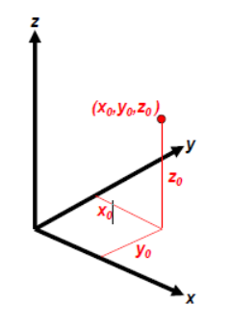
따라서 x, y, z는 다음과 같이 정의한다.
- x축은 원점으로부터 거리로 동쪽으로 갈수록 증가한다.
- y축은 원점으로부터 거리로, 북쪽으로 갈수록 증가한다.
- z축은 지구표면에서 0이며, 연직으로 증가한다.

  - 물리량 표기법
대기의 상태를 나타내는 기본 물리량, 즉, 풍속, 온도, 압력 등은 시공간에 따라 변한다. 그러므로 예를 들어 압력의 변화는 다음과 같이 표기가 가능하다.
$$P=P(x,y,z,t)$$
  - 미분의 연쇄법칙
$f=f\left(u,v\right), u=u\left(x,y\right), v=v(x,y)$라 하자.
$$\frac{∂f}{∂x}=$$
$$\frac{∂f}{∂y}=$$
  - 기본 미분 법칙
- $\frac{∂(uv)}{∂x}=$ (곱의 미분)
- $\frac{∂^{2}f}{∂x∂y}=\frac{∂^{2}f}{∂y∂x}=\frac{∂}{∂y}\left(\frac{∂f}{∂x}\right)=\frac{∂}{∂x}(\frac{∂f}{∂y})$ (두 번 미분): 차수가 얼마든지 이 법칙 적용가능
- $\frac{∂\left(lnf\right)}{∂x}=$

  - 벡터 연산자
The gradient operator tells you the direction of greatest increase of the function (and how steep the increase is), the divergence tells you how strongly a vector function “flows” away from a point (or toward that point if the divergence is negative), and the curl tells you how strongly a vector function tends to circulate around a point.

  - 전미분(total derivative)
$f=f(x,y,z,t)$라 가정하면,
$$\frac{df}{dt}=$$
$$u≡\frac{dx}{dt}, v≡\frac{dy}{dt}, w≡\frac{dz}{dt}$$
이는 각각 유체의 동서방향 속도, 남북방향 속도, 연직방향을 나타낸다.
$$\frac{df}{dt}=$$
$$\left(1\right)=\left(2\right)+\left(3\right)+\left(4\right)+(5)$$
각 항의 의미: (1) 고정된 지점에서의 $f$의 국부변화율(local rate of change of $f$), (2) 유체의 운동을 따라서 $f$의 전체 변화율(total rate of change of $f$), (3) x축 흐름에 의한 x방향에서 $f$의 advection (4) y축 흐름에 의한 y방향에서 $f$의 advection (5) z축 흐름에 의한 z방향에서 $f$의 advection
위의 수식은 다음과 같이 표현이 가능하다.
$$\frac{df}{dt}=\frac{∂f}{∂t}+\frac{∂f}{∂x}\frac{dx}{dt}+\frac{∂f}{∂y}\frac{dy}{dt}+\frac{∂f}{∂z}\frac{dz}{dt}$$
$$⇔\frac{df}{dt}=\frac{∂f}{∂t}+\vec{V}∙∇f$$
$$⇔\frac{∂f}{∂t}=\frac{df}{dt}-\vec{V}∙∇f$$

  - 유체역학을 이해하는 두 가지 관점
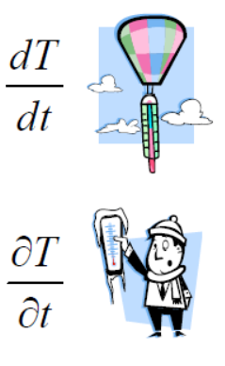
유체운동을 따라서 일시적인 변화율, 예) 벌룬에 온도계를 실어 보낼 때 측정한 온도변화  (참고) 라그랑지안 관점 | 고정된 지점에서 일시적인 변화율, 예) 관측소에서 온도의 변화를 측정한다.  (참고) 오일러 관점

  - 이류(Advection terms)
오직 벡터장(vector field)에 의해서 대기의 물리량이 이동하는 것. 예를 들어, 바람에 의해서 온도가 이동한다. 그림에서 얇은 실선은 스칼라 물리량 $f$의 등치선(contours), 두꺼운 화살표는 유체운동을 나타낸다. 그림의 A,B,C 지점에서 $-u\frac{∂f}{∂x}$ 값은?
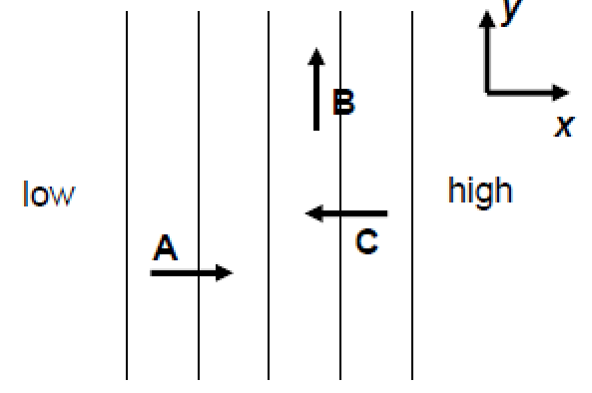
A지점: $u>0, \frac{∂f}{∂x}>0 →-u\frac{∂f}{∂x}<0$ low에서 high로의 이동: $f$의 음의 이류
B지점: $u=0, \frac{∂f}{∂x}>0 →-u\frac{∂f}{∂x}=0$ $f$의 중립 이류
C지점: $u<0, \frac{∂f}{∂x}>0 →-u\frac{∂f}{∂x}>0$ high에서 low로의 이동: $f$의 양의 이류

예제) 등온선과 바람장 (파란 화살표: 바람, 검은 선: 등온선)
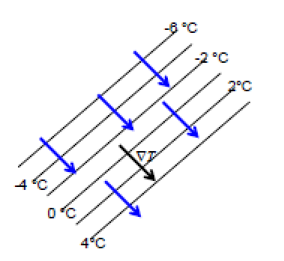
위는 $-\vec{V}∙∇f<0$의 상황이다. 따라서 negative temperature advection 또는 cold advection이라 한다.
이류는 다음과 같은 상황일 때 강해진다.
- 바람이 등온선에 수직으로 불 때
- 풍속이 강할 때
- 온도 경사(temperature gradient)가 강할 때
바람이 등온선에 평행하게 불면 이류가 없다.

예제) 유체운동에 가열 혹은 냉각을 일으키는 요인이 없다고 가정한다면, 다음에 의해 국부적인 온도변화는 이류에 의해서 결정된다.
$$\frac{∂T}{∂t}=\frac{dT}{dt}-\vec{V}∙∇T$$
$\frac{dT}{dt}=0$ 이므로 $\frac{∂T}{∂t}=-\vec{V}∙∇T$

  - 규모(혹은 척도, Scales)
대기와 해양은 복잡한 유체계이다. 이곳에는 다양한 시공간 범위에 해당하는 운동들이 발생한다. 예를 들어, 중위도 지역의 거대한 싸이클론은 수천 킬로미터에 해당하는 높이척도를 가지며, 수일동안 지속된다. 반면, 적운형 구름은 수 킬로미터와 수십분에 해당하는 척도를 지닌다. 물 위의 짧은 표면파는 수초의 주기를 갖는 반면, 거대한 호수의 출렁거림은 수시간, 태평양의 경우 수일동안 관측되기도 한다. 대기에서 지구 규모를 가지며 수일 동안 관측되는 행성파(흔히 로스비파로 알려짐)도 존재한다. 따라서 대기와 해양의 움직임을 이론적으로 파악하기 위해서 우선 규모(scale)을 파악해야 한다.
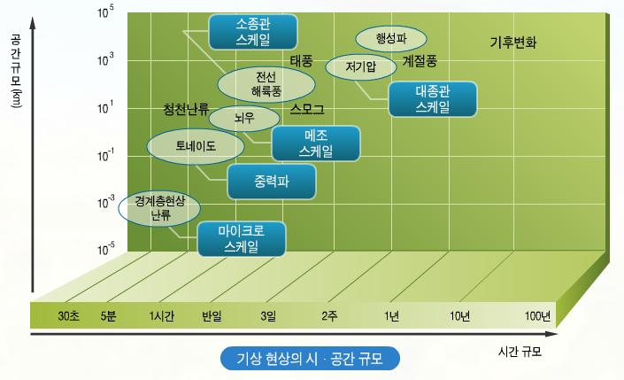
0.10.규모분석
기본물리량
물리량 | 기호 | 단위
길이 | L | meters (m)
시간 | t | seconds (s)
질량 | M | kilograms (kg)
온도 | T | Kelvins (K)

유도물리량
물리량 | 기호 | 차원 | 단위
속도 | V (벡터) | L/t | m/s
가속도 | A (벡터) | L/t² | m/s²
힘 | F (벡터) | ML/t² | N=kg m/s²
에너지 | E | ML²/t² | J=kg m²/s²
압력 | P | M/Lt² | Pa=kg/m s²
밀도 | ρ | M/L³ | kg/m³
비부피 | α | L³/M | m³/kg
- General dynamics
대기에서의 운동은 Navier-Stokes 방정식으로 기술이 가능하다. 이 방정식은 수치적으로 계산하여, 일기예보에 이용한다. 이 방정식에는 아직까지 불확실성(예를 들어, 모델의 격자보다 더 작은 운동을 파라미터화하기 어렵다)이 남아있지만, 대부분 해석이 가능하다. 이후 내용은 이 방정식이 어떻게 유도됐는지를 살펴본다.

  - 연속방정식(continuity equation) 또는 질량보존법칙(conservation of mass)
유체에서 질량 보존에 관한 방정식을 유도해보자. 아래 그림과 같은 작은 박스에서의 질량의 유입과 유출량으로부터 시작하자.
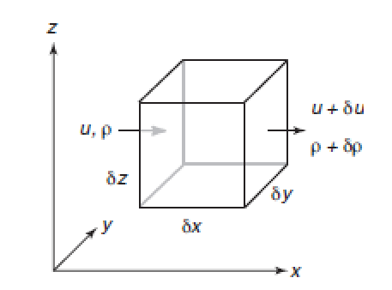
박스의 왼쪽을 통해 유입되는 질량은
$$ρuδzδy$$
박스의 오른쪽을 통해 빠져나가는 질량은
$$(ρ+δρ)(u+δu)δzδy$$
박스의 부피안으로의 질량 플럭스(mass flux)는 유출량과 유입량의 차와 같아야 한다. 따라서
$$\left(ρ+δρ\right)\left(u+δu\right)δzδy-ρuδzδy=(ρδu+uδρ+δρδu)δzδy$$
그러나
$$δu=\frac{∂u}{∂x}δx; δρ=\frac{∂ρ}{∂x}δx$$
이므로, 질량 플럭스는
$$(ρ\frac{∂u}{∂x}+u\frac{∂ρ}{∂x}+\frac{∂ρ}{∂x}\frac{∂u}{∂x}δx)δxδzδy$$
가 된다. $δx→0$이면, 괄호안의 세번째 항은 첫번째와 두번째 항보다 훨씬 작아야 한다. 따라서
질량 플럭스는
$$\frac{∂(ρu)}{∂x}δxδzδy$$
가 된다. 따라서 3차원에서 질량 플럭스는
$$\left(\frac{∂\left(ρu\right)}{∂x}+\frac{∂\left(ρv\right)}{∂y}+\frac{∂\left(ρw\right)}{∂z}\right)δxδzδy$$
가 된다. 이 질량 플럭스는 부피 안에서의 질량 변화, 즉, $$\frac{∂ρ}{∂t}δxδzδy$$
와 균형을 이루어야 한다. 따라서 질량 보존은 다음을 만족해야 한다.
$$\frac{∂ρ}{∂t}+\frac{∂\left(ρu\right)}{∂x}+\frac{∂\left(ρv\right)}{∂y}+\frac{∂\left(ρw\right)}{∂z}=0$$
$$⟺\frac{∂ρ}{∂t}+∇∙\left(ρ\vec{u}\right)=0$$
이를 압축성 유체(compressible flow)에 대한 연속 방정식(continuity equation)이라 한다. 위 식에서 미분항을 전개하면 다음과 같은 또 다른 형태의 연속 방정식을 얻을 수 있다.
$$\frac{∂ρ}{∂t}+u\frac{∂ρ}{∂x}+v\frac{∂ρ}{∂y}+w\frac{∂ρ}{∂z}+ρ\frac{∂u}{∂x}+ρ\frac{∂v}{∂y}+ρ\frac{∂w}{∂z}=0$$
이 식에서 처음 4개 항들은 밀도의 전미분 형태로 변형이 가능하다. 따라서,
$$\frac{1}{ρ}\frac{dρ}{dt}+\frac{∂u}{∂x}+\frac{∂v}{∂y}+\frac{∂w}{∂z}=0$$
$$⟺\frac{dρ}{dt}+ρ∇∙\vec{u}=0$$
연속방정식의 첫번째 형태는 고정된 공기덩어리에 사용하는 반면, 두번째 유형은 흘러가는 유체에 대해 적용 가능하다. 결론은 밀도 변화는 속도 발산에 비례한다.
(정리)
$$(1)\frac{∂ρ}{∂t}+(2)∇∙\left(ρ\vec{u}\right)=0$$
- Local rate of change of density
- Divergence of mass flux

  - 운동방정식(equation of motion)
연속방정식은 질량과 관련 있다. 지금부터는 바람의 속도를 고려한다. 뉴턴 제2법칙으로부터 유도가 가능하다.
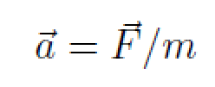
공기 덩어리(사라질 정도의 아주 작은 박스 고려)에 작용하는 힘은
- 기압경도력(pressure gradients)
- 중력(gravity)
- 마찰력(friction)
밀도가 $ρ$인 공기 덩이에 대해
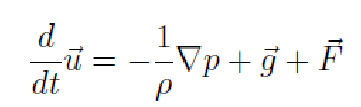
이것이 운동량 방정식(momentum equation)이다. 우리는 라그랑지안 공식으로 표현하다. 이는 공기덩어리를 따라가면서 측정하기 때문이다. 이 공식에 추가적인 가속도 항이 존재한다. 이는 지구가 회전하기 때문이다.

--------------------------------------------------------------------------------------------------------------
운동방정식에서 기압 경도력 항 유도
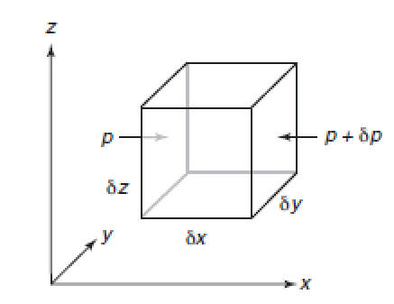
$x$방향에 작용하는 합력 $δF_{x}$를 구하면,
$$δF_{x}=pδyδz-(p+δp)δyδz$$
$$δF_{x}=-δpδyδz$$
하지만
$$δp=\frac{∂p}{∂x}δx$$
이므로
$$δF_{x}=-\frac{∂p}{∂x}δxδyδz=-\frac{∂p}{∂x}δV$$
박스 안 유체의 질량 $δm$으로 나누면, $x$방향 가속도는
$$a_{x}=\frac{δF_{x}}{δm}=-\frac{∂p}{∂x}\frac{δV}{δm}$$
$$a_{x}=-\frac{1}{ρ}\frac{∂p}{∂x}$$
가 된다. $y,z$방향도 똑 같은 방법으로 유도가 가능하다.
--------------------------------------------------------------------------------------------------------------

먼저 회전하는 구에 고정된 물체를 고려하자. 물체가 구 상에서 회전하지 않지만, 우주에서 바라보면 움직이는 것처럼 보인다. 지구 중심에서 물체(고정된)까지의 임의의 벡터 $\vec{A}$를 고려하자. 시간 $δt$가 흐른 후 벡터는 회전한다.
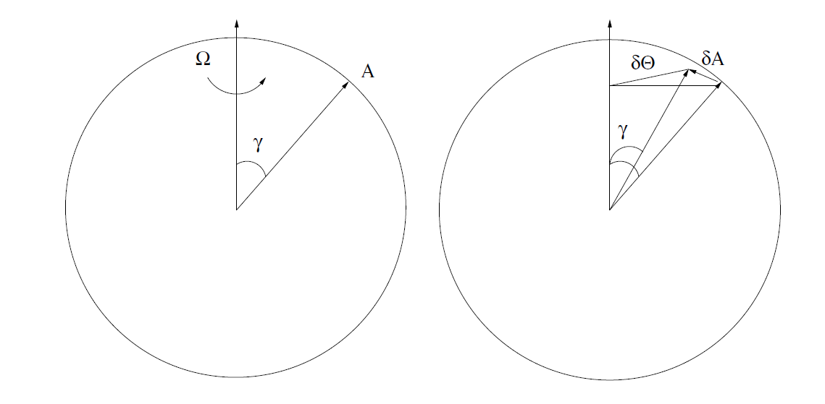
그 각도는
$δΘ=Ωδt (Ω=δΘ/δt$로 이해하면 편함)
$Ω$는 일정한 지구의 자전속도이다. A의 변화인
따라서
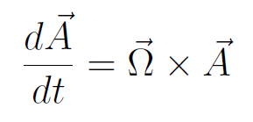
만약 벡터가 고정되어 있지 않고 회전 좌표계(rotating frame)에서 움직이면,
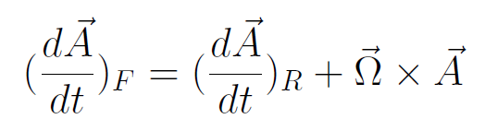
F를 fixed frame(혹은 관성좌표계(inertial frame)라 한다), R은 rotating frame(회전좌표계)을 의미한다. $\vec{A}=\vec{r}$ (위치 벡터이므로),
$${(\frac{d\vec{r}}{dt})}_{F}={(\frac{d\vec{r}}{dt})}_{R}+\vec{Ω}×\vec{r}$$
속도는 위치벡터의 시간에 따른 변화율이므로,
$$\vec{u}=\frac{d\vec{r}}{dt}⟹{\vec{u}}_{F}={\vec{u}}_{R}+\vec{Ω}×\vec{r}$$
의미: 자전하는 지구 위에서의 물체의 절대속도는 지구에 대한 상대속도와 지구자전에 의한 속도의 합
따라서 가속도는 (위 수식을 시간에 대해 미분하고 $\vec{u}$ 대신에 $\vec{u_{F}}$ 대입)
$${\left(\frac{d\vec{u_{F}}}{dt}\right)}_{F}={\left(\frac{d\vec{u_{F}}}{dt}\right)}_{R}+\vec{Ω}×\vec{u_{F}}$$
$\vec{u_{F}}$에 $\vec{u_{R}}+\vec{Ω}×\vec{r}$을 대입
$${\left(\frac{d\vec{u_{F}}}{dt}\right)}_{F}={\left(\frac{d}{dt}(\vec{u_{R}}+\vec{Ω}×\vec{r})\right)}_{R}+\vec{Ω}×(\vec{u_{R}}+\vec{Ω}×\vec{r})$$
$${\left(\frac{d\vec{u_{F}}}{dt}\right)}_{F}={\left(\frac{d\vec{u_{R}}}{dt}\right)}_{R}+2\vec{Ω}×\vec{u_{R}}+\vec{Ω}×\vec{Ω}×\vec{r}$$
관성계에서 흐름을 따르면서 느끼는 가속도는, 회전계에 대한 상대적인 흐름을 따르면서 느끼는 가속도에, 코리올리(Coriolis) 가속도와 원심력(centrifugal)이 더해진다.

위의 결과를 운동량 방정식에 대입하면,
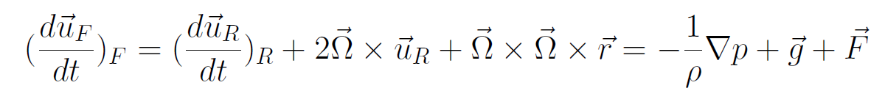
또는
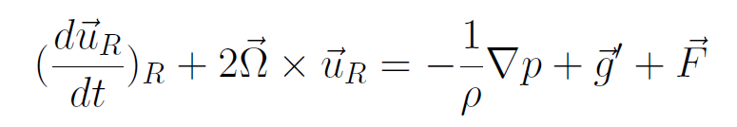
여기서
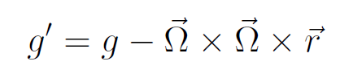
원심력은 중력에 포함시켜 나타내었다. 이유는 둘 다 시간에 대해서는 상수이며, radial direction으로 작용하기 때문이다. 이는 다음과 같이 이해가 가능하다. 회전하는 지구는 바깥쪽으로 원심력(구심력의 음수)을 야기시킨다. 회전이 너무 빠르면, 모든 물체가 우주공간으로 벗어날 것이다. 그러나 우리는 우주로 나가지 않는다. 중력이 강하게 붙들고 있기 때문이다. 아래로 향하는 최종 힘의 합력을 $g^{'}$로 정의한다.

대기의 움직임은 3차원 좌표계에서 기술하므로, 운동량 방정식을 각 좌표별로 분해가 가능하다.
속도를 다음과 같이 정의하고
$$u≡\frac{dx}{dt}, v≡\frac{dy}{dt}, w≡\frac{dz}{dt}$$
- Total derivative 항 분해
$$\frac{d\vec{u}}{dt}=\left(\frac{du}{dt}-\frac{uvtanϕ}{a}+\frac{uw}{a}\right)\hat{i}+\left(\frac{dv}{dt}+\frac{u^{2}tanϕ}{a}+\frac{vw}{a}\right)\hat{j}+\left(\frac{dw}{dt}-\frac{u^{2}+v^{2}}{a}\right)\hat{k}$$
$ϕ$는 위도를 의미한다. 구면좌표계를 이용하면 curvature term이 추가된다. 좌표계의 곡률효과에 의한 것으로 물리적으로 의미있는 건 아님.

- 코리올리(Coriolis acceleration)항 분해: y(latitudinal, 남북)와 z(radial, 연직)방향으로 분해가능(longitudinal, 동서방향은 없음)
$$\vec{Ω}=Ωcosϕ\hat{j}+Ωsinϕ\hat{k}$$
$$2\vec{Ω}×\vec{u}=\left(-2Ωvsinϕ+2Ωwcosϕ\right)\hat{i}+2Ωusinϕ\hat{j}-2Ωucosϕ\hat{k}$$
- 기압경도력(Pressure gradient)항 분해
$$∇p=\frac{∂p}{∂x}\hat{i}+\frac{∂p}{∂y}\hat{j}+\frac{∂p}{∂z}\hat{k}$$
- 중력(gravity)항 분해
$\vec{g}=-g\hat{k}$($g$=9.8ms⁻² at earth’s surface)
- 마찰력(friction)항 분해
$$\vec{F}=F_{x}\hat{i}+F_{y}\hat{j}+F_{z}\hat{k}$$
결국 운동량 방정식을 성분별로 나타내면,
$$\frac{du}{dt}-\frac{uvtanϕ}{a}+\frac{uw}{a}+2Ωwcosϕ-2Ωvsinϕ=-\frac{1}{ρ}\frac{∂p}{∂x}+F_{x}$$
$$\frac{dv}{dt}+\frac{u^{2}tanϕ}{a}+\frac{vw}{a}+2Ωucosϕ=-\frac{1}{ρ}\frac{∂p}{∂y}+F_{y}$$
$$\frac{dw}{dt}-\frac{u^{2}+v^{2}}{a}-2Ωucosϕ=-\frac{1}{ρ}\frac{∂p}{∂z}-g+F_{z}$$

  - 수평 가속도 성분 규모 분석(Scaling the horizontal acceleration)
운동량 방정식의 모든 항이 중요한 건 아니다. x성분만 고려하면 (마찰력은 무시한다. 일반적으로 행성경계층(planetary boundary layer) 밖에서는 중요하지 않기 때문이다.)
$$\frac{∂u}{∂t}+u\frac{∂u}{∂x}+v\frac{∂u}{∂y}+w\frac{∂u}{∂z}-\frac{uvtanϕ}{a}+\frac{uw}{a}+2Ωwcosϕ-2Ωvsinϕ=-\frac{1}{ρ}\frac{∂p}{∂x}$$
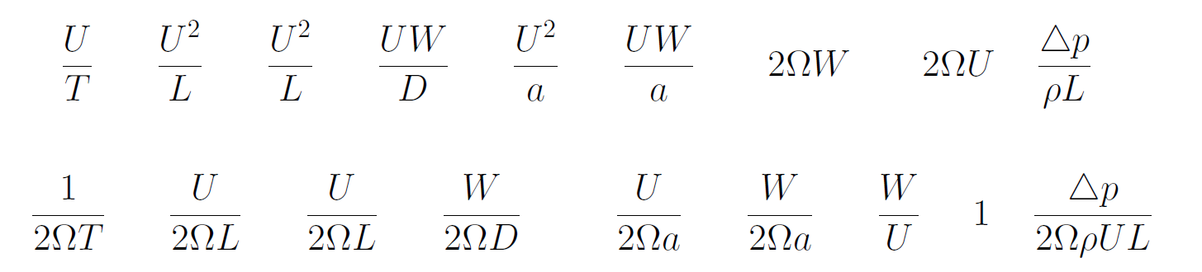
두번째 열은 규모 분석을 한 것임. 세번째 열은 $2ΩU$로 두번째 열을 나눈 것임. 이는 단위를 없애는 과정(dimensionless)임과 동시에, 코리올리 항과의 비교를 통해 각 항의 중요도를 파악하기 위함이다. 코리올리 항으로 나누는 이유는 대기에서 이 값이 가장 큰 값 중에 하나로 간주하기 위함이다. 따라서 이보다 크면, 우리가 가정한 코리올리 항이 제일 크다는 가정이 잘못되었고, 다른 항으로 나눠야 함을 의미한다.

각 항의 중요도를 평가하기 위해, 세번째 열에 적절한 수치를 대입해본다.
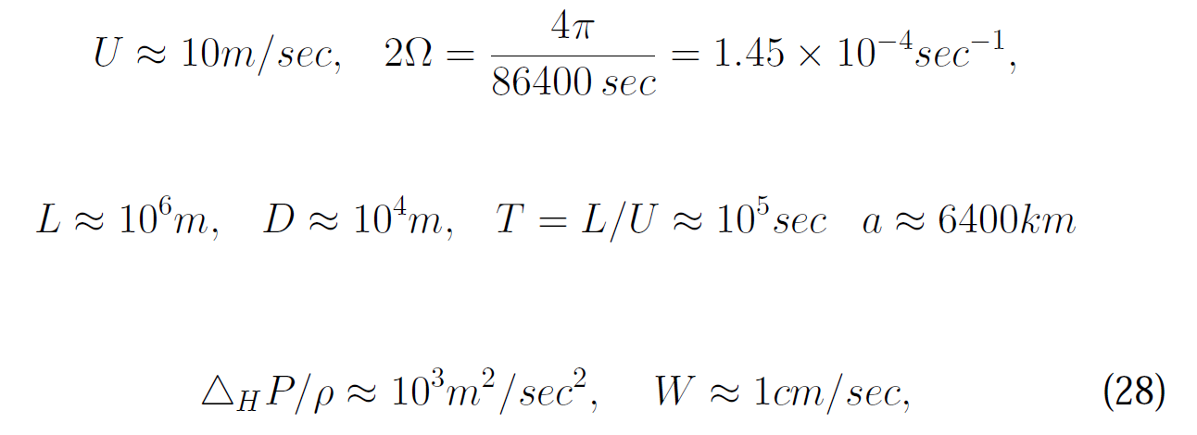
수평 스케일인 1000km는 대기에서 synoptic scale(종관규모)로 알려진 값이다. 시간 스케일은 길이 스케일을 속도 스케일로 나눈 값에 비례한다. 이를 이류시간규모(advective time scale)이다. 이는 (예를 들어) 전선이 바람에 의해 이류를 경험하여 관측자를 지날 때 경험하게 되는 시간규모이다.
$$\frac{1}{2ΩT}=\frac{U}{2ΩL}$$
와 같으므로 이 값은 운동량 방정식의 두번째, 세번째 항과 같은 값이다. 이러한 비를 Rossby number(로스비 수, 대기역학의 기본 파라미터임)라 한다. 종관규모에서 이는
$$\frac{U}{2ΩL}=0.067$$
으로 처음 세 개의 항은 (원래 방정식의) 두번째 코리올리 항(이 값은 현재 1임)보다 작다. 다른 항들은 훨씬 작다. 즉, 네번째 항의 경우
$$\frac{W}{2ΩD}=0.0067$$
로 로스비 수보다 10배 작다. 다섯번째와 여섯번째 항 역시 로스비 수보다 작다.
$$\frac{U}{2Ωa}=0.01, \frac{W}{2Ωa}={10}^{-5}$$
일곱번째 항 역시 작다.
$$\frac{W}{U}=0.001$$
기압 경도력 항은
$$\frac{∆p}{2ΩρUL}=0.70$$
따라서 이 항은 두번째 코리올리 항의 크기에 견줄 만하다.

로스비 수란?
로스비 수를 정의하면 유체의 운동에 대해서 관성력이 코리올리 힘의 몇 배인가를 나타내는 것으로 전향력의 효과를 판단하는 인자이다. 로스비 수가 1보다 크다면 대기나 해양현상의 운동에 대한 지구자전효과는 무시할 수 있다. 반대로 1보다 작으면 지구자전효과를 고려해주어야 한다. 지구규모의 대규모 현상은 로스비수가 1보다 작은 경우에 해당하며, 로스비파가 그 대표적인 예이다. 만약에 시간규모로 따지면, 지구자전 주기에 비해 유체의 시간규모가 아주 큰 경우 또는 와도 개념으로 따지면 유체의 상대와도에 비해 행성와도가 아주 큰 경우에 해당한다.

운동량 방정식에서 로스비 수의 크기에 견줄 만한 혹은 더 큰 항들만 남겨두면, x성분은 다음과 같이 쓸 수 있다.
$$\frac{du}{dt}-fv=-\frac{1}{ρ}\frac{∂p}{∂x}$$
방정식에서 $\frac{d}{dt}=\frac{∂}{∂t}+u\frac{∂}{∂x}+v\frac{∂}{∂y}$ 이며, 연직 이류항을 포함하고 있지 않다. $f≡2Ωsinϕ$, 이는 코리올리 파라미터의 연직 성분으로 이러한 규모에서 중요한 인자이다.
y성분도 역시 다음과 같이 쓸 수 있다.
$$\frac{dv}{dt}+fu=-\frac{1}{ρ}\frac{∂p}{∂y}$$
이러한 근사 방정식에서 이류는 quasi-horizontal (준수평, 2차원적)이며, 이러한 방정식들은 종관규모에서 꽤나 잘 맞는다.

  - Geostrophic balance (지균 균형)
규모분석 결과를 통해 처음으로 운동량 방정식에서 코리올리 힘과 기압경도력 사이의 first order balance를 고려할 수 있다. 즉, 위의 방정식 왼쪽항에서 전향력에 비해 작은 첫번째 항은 사라진다. 로스비수가 0에 가까운 상황(전향력의 효과를 무시할 수 없는 상황)을 고려해 보자.
$$-fv=-\frac{1}{ρ}\frac{∂p}{∂x}$$
$$+fu=-\frac{1}{ρ}\frac{∂p}{∂y}$$
이를 지균 균형이라 한다. 이는 종관규모에서 생각할 수 있는 2개의 기본 균형 중의 하나이다. 이 방정식은 만약 기압을 안다면 바람의 속도를 유도할 수 있음을 의미한다. 따라서 등압선도에서 바람을 결정할 수 있다.
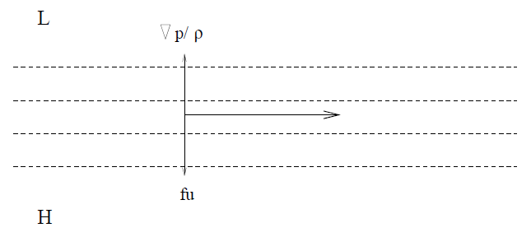
위 그림에서 남쪽에 고기압, 북쪽에 저기압이 위치, 이런 상황에서 공기를 놓으면 공기는 북쪽으로 이동할 것이다. 위 방정식에 의하면 $\frac{∂p}{∂y}<0$ 이므로 $u>0$ (동쪽방향)이 된다. 전향력이 운동의 오른쪽으로 작용하며, 정확히 기압경도력과 균형을 이룬다. 두 힘이 균형을 이루기 때문에 운동 방향에 가속이 존재하지 않는다(즉, 시간에 대해 상수). 남반구에서 코리올리 모수는 음수이므로 공기의 흐름은 서쪽방향이 될 것이다. 코리올리 힘은 왼쪽에 작용하게 된다. 적도에서는 코리올리 힘이 0이다. 따라서 지균균형이 적용되지 않는다.

만약에 기압경도가 공간에 대해서 변하면, 지균균형 속도도 변할 것이다.
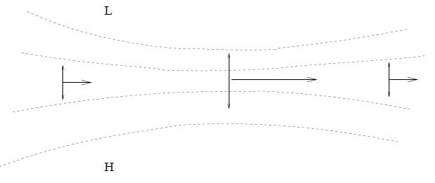
즉, 위와 같이 등압선이 가깝게 모여 있는 지역은 공기의 흐름이 가속될 것이다. 그 후 이 지역을 벗어나면 감속할 것이다.

1.5. 또 다른 운동량 균형
지균 균형은 종관규모에서 발생하지만, 다른 균형은 더 작은 규모에서 가능하다(즉, 전향력 무시).
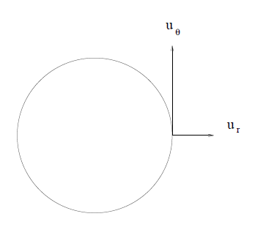
이를 이해하기 위해 위와 같은 완벽한 원형 흐름을 고려하자. 원통 좌표계에서 radial 방향 속도에 대한 운동량 방정식은 다음과 같이 주어진다.
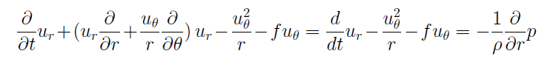
$\frac{u_{θ}^{2}}{r}$을 cyclostrophic (선형) 항이라 한다. 이는 구면 좌표계에서의 curvature 항과 같고, 구심 가속도와 관련되어 있다. 만약 공기의 흐름이 steady (시간에 따라 변하지 않는 경우)하면, 위의 방정식으로부터 다음을 유도할 수 있다(첫번째 시간항은 사라짐).
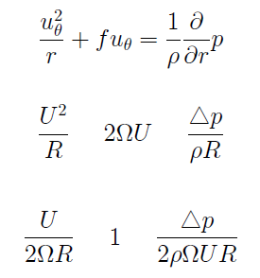
위에서 눈 여겨 볼 점은 선형항은 로스비 수에 의해 결정된다. 이를 $ϵ$이라 정의하자. 만약 $ϵ≪1$, 선형항은 전향력보다 훨씬 작다. 따라서 왼쪽항과 오른쪽항이 ‘=’이 성립하려면 위의 오른쪽 항은
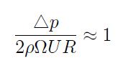
을 갖게 된다. 또 다시 지균 균형 관계를 얻게 된다.
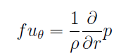
반면, $ϵ≫1$를 고려하면, 예를 들어 중위도 토네이도의 경우,
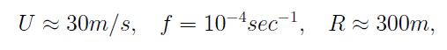
이므로 $ϵ=1000$이다. 그렇다면 선형항은 전항력 항보다 훨씬 크다. 이는 $2ΩU$대신, $U^{2}/R$을 스케일링 인자로 사용해서 나누어야 함을 의미한다. 그렇게 실행하면
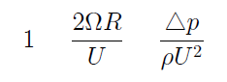
가 되며, 두번째 항은 매우 작은 값(토네이도의 경우 0.001)이 된다.
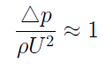
가 된다. 이 경우에 우리는 선형풍 균형(cyclostrophic wind balance)을 얻는다.
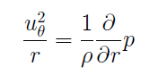
여기서 눈 여겨 볼 점은 이는 non-rotating balance이다(이는 전향력항이 포함되어 있지 않기 때문). 즉, 기압경도력과 구심력이 균형을 이룬다.

세번째 가능성은 radial pressure gradient가 없는 경우로 이를 관성류(inertial flow)라 한다.
위 수식에서 가장 오른쪽 항이 0인 경우이다.
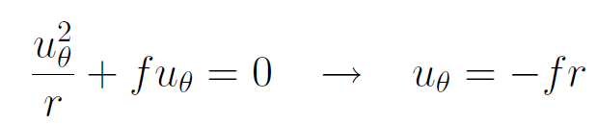
속도가 음수이다. 즉, 회전이 북반구에서 시계방향(anticyclotronic)을 의미한다.
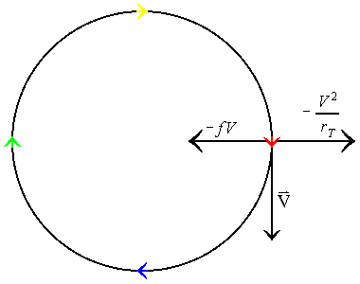
공기 덩이가 한바퀴 도는 데 걸리는 시간은
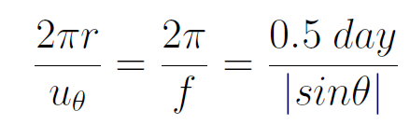
이를 관성주기(inertial period)라 한다. 대기에서는 어느 정도의 기압 경도력이 존재하므로 이와 같은 관성풍이 관측되긴 어렵지만, 해양에서는 수압 경도력보다도 해면을 가로질러 부는 바람으로 인해 관성진동(inertial oscillation)이 자주 발생한다.

마지막 가능성은 $ϵ=1$인 경우로, 아래의 모든 항이 중요하다.
이를 gradient wind balance (경도풍 균형)이라 한다. 이차방정식의 근의 공식을 통해서 다음과 같이 계산이 가능하며, 여기에 지균풍 속도의 정의를 삽입하였다.
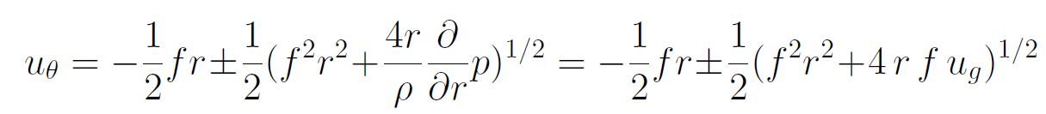
만약에 기압 경도력을 무시하면, 이는 다시 관성풍 속도를 얻을 수 있다. 경도풍 근사는 확실히 지균풍 근사와는 다르고, 그 차이가 중위도에서 약 10~20%정도 차이가 있다. 이를 확인하기 위해서 방정식을 다시 쓰면,
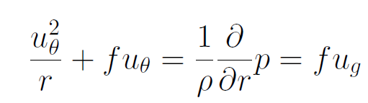
따라서 다음과 같아진다(양변을 $fu_{θ}$로 나눔)
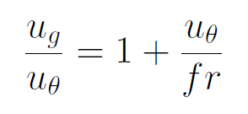
위의 수식은 경도풍 근사와 지균풍 근사의 속도를 비교하는 항으로(마지막 항은 스케일 파라미터를 의미한다) 만약에 오른쪽 끝 항이 0.1만 되어도, 경도풍 근사는 지균풍 근사와 비교하여 10%차이가 난다(즉, 1+0.1=1.1). 중위도의 경우 마지막 항이 1-10 정도되므로, 경도풍 근사로 해석하는 게 더 정확하다.

흥미로운 점은 만약에 기압경도의 부호가 바뀌면 지균풍은 방향만 바뀔 뿐 속력은 그대로이다. 하지만 경도풍의 경우는 그렇지 않다. 만약에
$u_{g}<0$ (이는 시계방향회전에 해당)이면, 다음 관계식에서
여기에서 물리적으로 의미 있는 값을 얻기 위해서는 제곱근 안의 값이 양수가 되어야 한다. 따라서
$$\left|u_{g}\right|<\frac{fr}{4}$$
를 만족해야 한다. 하지만 $u_{g}>0$인 경우(즉, 반시계 방향인 저기압)는 제곱근 안의 값은 항상 양수이기 때문에 한계값이 존재하지 않는다. 따라서 저기압(cyclones)은 경도풍 근사로 모사할 경우 더 강하다.

경도풍 균형은 고기압과 저기압 주변 바람의 강도를 바꾼다. 다음과 같은 상황을 고려해보자.
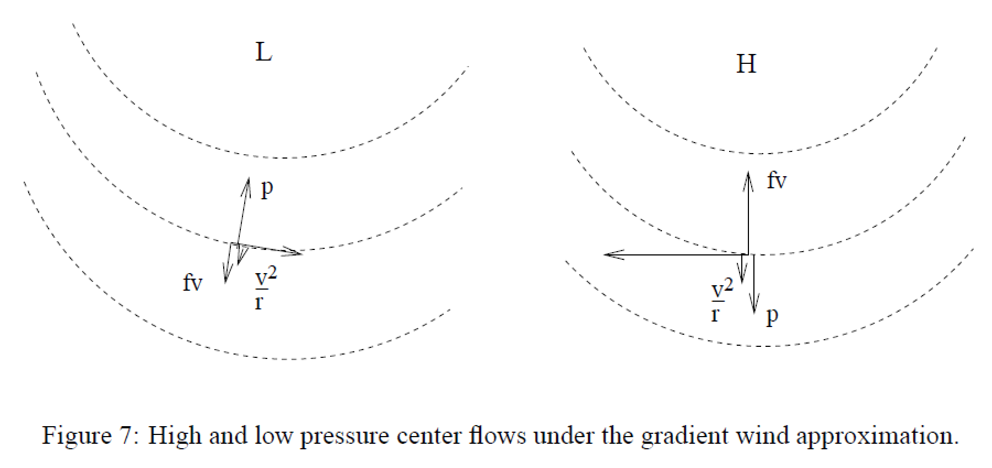
저기압(왼쪽)의 경우, 바람이 더 약해다. 그 이유는 선형풍 항이 기압 경도력과 균형을 이루기 위해서 전향력과 동일한 방향으로 작용하기 때문이다. 고기압(오른쪽)의 경우, 전향력과 선형풍은 반대방향으로 작용한다. 따라서 전향력은 나머지 두 항과 균형을 이뤄야 하며, 따라서 바람이 강해진다.
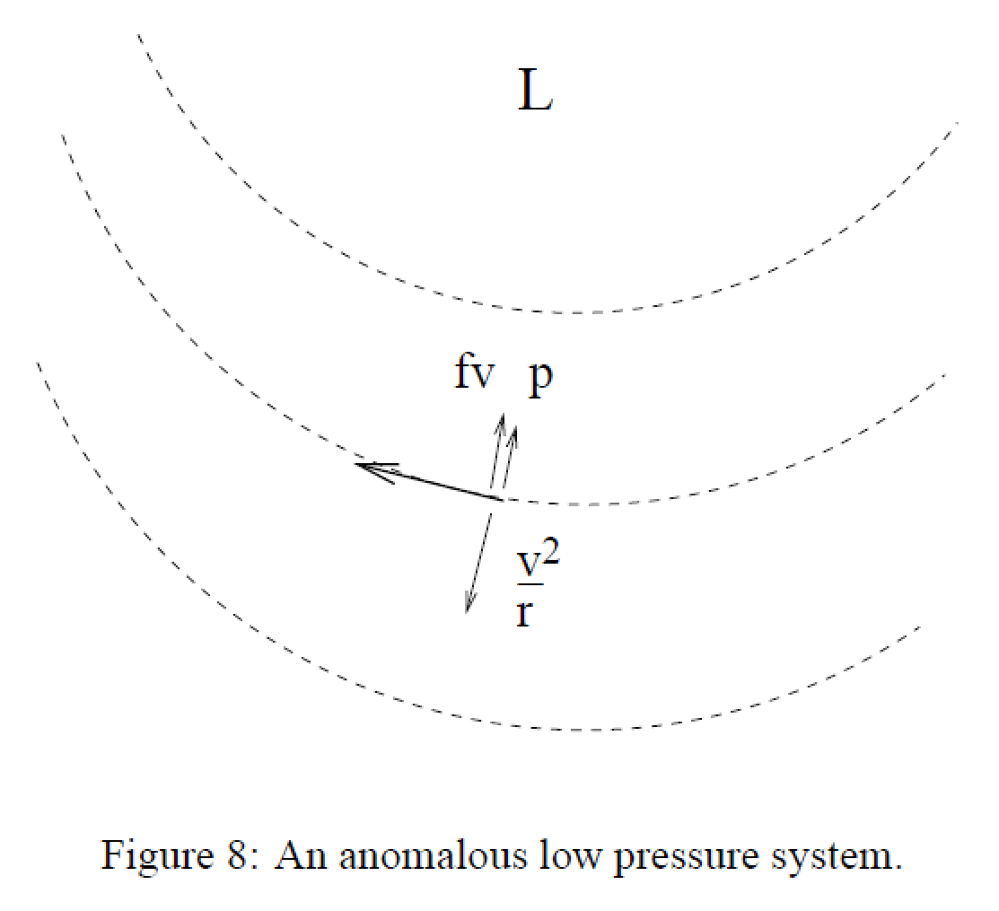
만약 선형풍 항이 충분히 크면, 경도풍은 기압 경도력과 전향력이 같은 방향을 같게 된다. 이는 저기압에서 많이 발생한다. 이를 시계방향으로 흐르는 anomalous lows 라 한다. 이는 적도에서 많이 발견된다.

  - hydrostatic balance (정역학적 평형)
이제부턴 수직 방향 운동량을 규모분석을 시도해보자. 이를 위해 압력의 수직변화에 대한 정보가 필요하다.
$$∆_{V}P/ρ≈{10}^{5}m^{2}/\sec^{2}$$
마찰력 $F_{Z}$를 무시하면,
$$\frac{dw}{dt}-\frac{u^{2}+v^{2}}{a}-2Ωucosϕ=-\frac{1}{ρ}\frac{∂p}{∂z}-g+F_{z}$$
$$\frac{∂w}{∂t}$$ | $$+u\frac{∂w}{∂x}$$ | $$+v\frac{∂w}{∂y}$$ | $$+w\frac{∂w}{∂z}$$ | $$-\frac{u^{2}+v^{2}}{a}$$ | $$-2Ωucosϕ$$ | $$=-\frac{1}{ρ}\frac{∂p}{∂z}$$ | $$-g$$
$$\frac{WU}{L}$$ | $$\frac{UW}{L}$$ | $$\frac{UW}{L}$$ | $$\frac{W^{2}}{D}$$ | $$\frac{U^{2}}{a}$$ | $$2ΩU$$ | $$\frac{Δ_{V}P}{ρD}$$ | $$g$$
$$\frac{WU}{gL}$$ | $$\frac{UW}{gL}$$ | $$\frac{UW}{gL}$$ | $$\frac{W^{2}}{gD}$$ | $$\frac{U^{2}}{ga}$$ | $$\frac{2ΩU}{g}$$ | $$\frac{Δ_{V}P}{gρD}$$ | $$1$$
$${10}^{-8}$$ | $${10}^{-8}$$ | $${10}^{-8}$$ | $${10}^{-11}$$ | $$2×{10}^{-6}$$ | $${10}^{-4}$$ | $$1$$ | $$1$$

시간 척도 T에 대해 advective time scale $\frac{L}{U}$를 사용하고, $g$로 나눴다. $g$를 가장 큰 수치로 가정하였다. 연직 기압 경도력과 중력이 다른 어떤 항보다 훨씬 크다. 하지만 이는 잘못된 결론을 이끌어 낼 수 있다. 왜냐하면 운동이 전혀 없는 상황에서도 동일한 균형이 유도되기 때문이다. 특히, $u=v=w=0$ 이면, 연직 운동량 방정식은
$$\frac{∂p}{∂z}=-ρg$$
이를 정역학 평형 방정식(hydrostatic balance)이라 한다. 또는 non-moving fluid balance라고도 한다. 날씨 현상은 주로 moving component 관점에서 해석하기 때문에, 유체의 위의 성분에 대해서는 별로 관심이 없다. 따라서 압력과 밀도 항을 static (정지 혹은 평균)과 dynamic (편차 혹은 섭동)항으로 나눈다.
$$p\left(x,y,z,t\right)=p_{0}\left(z\right)+p^{'}(x,y,z,t)$$
$$ρ\left(x,y,z,t\right)=ρ_{0}\left(z\right)+ρ^{'}(x,y,z,t)$$
일반적으로 dynamic 항은 static 항보다 훨씬 작다. 즉, $\left|p'\right|≪\left|p_{0}\right|$
(유도과정과제)
$$-\frac{1}{ρ}\frac{∂}{∂z}p-g=-\frac{1}{ρ_{0}+ρ^{'}}\frac{∂}{∂z}\left(p_{0}+p^{'}\right)-g$$
$$≈-\frac{1}{ρ_{0}}(1-\frac{ρ'}{ρ_{0}})\frac{∂}{∂z}\left(p_{0}+p^{'}\right)-g$$
$$=-\frac{1}{ρ_{0}}(-\frac{ρ^{'}}{ρ_{0}}\frac{∂p_{0}}{∂z}-\frac{ρ^{'}}{ρ_{0}}\frac{∂p^{'}}{∂z}+\frac{∂p_{0}}{∂z}+\frac{∂p'}{∂z})-g$$
섭동항의 곱(두번째 항)은 섭동항보다 더 작은 값을 만들어내므로, 무시할 수 있다. 따라서
$$=-\frac{1}{ρ_{0}}(-\frac{ρ^{'}}{ρ_{0}}\frac{∂p_{0}}{∂z}+\frac{∂p_{0}}{∂z}+\frac{∂p'}{∂z})-g$$
정역학 평형 방정식 $\frac{∂p_{0}}{∂z}=-ρ_{0}g$를 대입하면,
$$=-\frac{1}{ρ_{0}}(-\frac{ρ^{'}}{ρ_{0}}(-ρ_{0}g)+(-ρ_{0}g)+\frac{∂p'}{∂z})-g$$
$$=-\frac{ρ^{'}}{ρ_{0}}g-\frac{1}{ρ_{0}}\frac{∂p'}{∂z}$$
여기서 질문은 어떻게 섭동 압력항을 스케일링할 수 있는가? 관측은 섭동 압력항 $p'$의 수직 변화와 수평변화가 비슷함을 보인다. 따라서 두번째항은
$$-\frac{1}{ρ_{0}}\frac{∂p^{'}}{∂z}∝\frac{∆_{H}P}{ρ_{0}D}≈{10}^{-1}m/s^{2}$$

첫번째 항인 섭동 밀도 항 $ρ^{'}$은 대략 정지상태 밀도 (static density)의 1/100정도이다.
$$\frac{ρ^{'}}{ρ_{0}}g≈{10}^{-1}m/s^{2}$$
두 항을 스케일하기 위해서 다시 $g$로 나누면(위의 연직 운동량 방정식에서 $g$로 나누었다), 10⁻² 정도가 된다. 따라서 위의 두 항 모두 static 항보다 작지만, 여전히 연직 운동량 방정식에서 다음으로 가장 큰 전향력 항(${10}^{-4}$)에 비해 100배 정도 크다. 따라서 연직 운동량 방정식 근사는 여전히 정역학 평형을 유지한다. 하지만 섭동 압력과 밀도에 대한 방정식은 다음과 같이 표기한다(양변에 동일한 $ρ_{0}$를 없앤다).
$$\frac{∂p^{'}}{∂z}=-ρ^{'}g$$
연직 방향 운동량 방정식의 모든 항을 고려하는 것보다 위와 같이 근사한 방정식을 이용하는 대기 모델을 정역학 모델(hydrostatic model)이라 한다. 만약에 모든 항을 전부 고려하면 nonhydrostatic model이라 한다. 정역학 모델에서 $\frac{∂}{∂t}ω$에 대한 정보가 없다. 따라서 연직 속도 변화를 예측할 수 있는 능력이 없다. 대신 $ω$는 다른 변수로부터 유도해야 한다.

  - 압력 좌표계(pressure coordinates)
정역학 평형 방정식은 운동량 방정식과 연속 방정식을 단순화시키는데 활용할 수 있다. 이를 위해서는 연직 좌표로 고도 대신 압력으로 변환을 해야 한다.
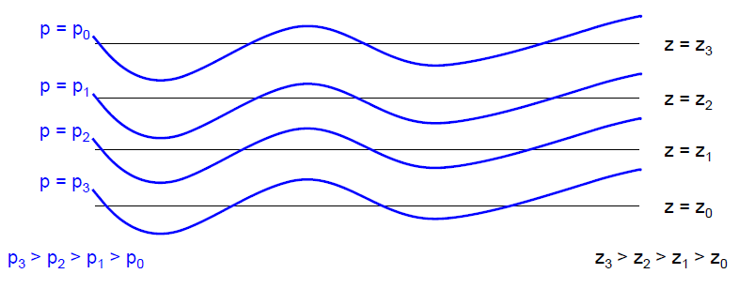
그렇다면 고도 좌표 ($x, y, z$)에서 압력 좌표 ($x, y, p$)로 어떻게 변환이 가능한가?
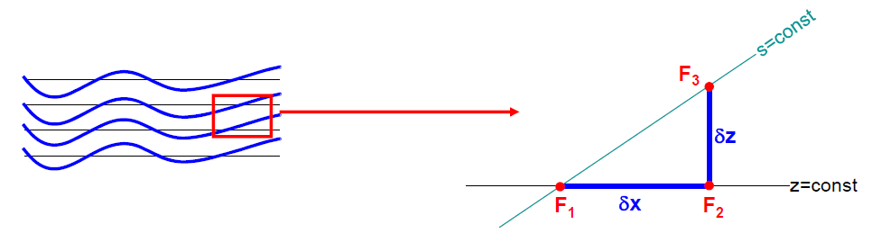
그림에서 $F$는 임의의 스칼라 물리량, $s$는 일반화된 연직좌표를 나타낸다. 압력은 일반화된 연직좌표의 특수한 예제 중에 하나일 뿐이다. 고도에 따라서 단조증가(monotonically) 변화하는 어떠한 물리량도 연직 좌표로 도입이 가능하다. 좌표를 변환한다는 것은 예를 들어, 다음과 과정을 취하는 행위이다.
${\left(\frac{∂F}{∂x}\right)}_{z}⟹$ ${\left(\frac{∂F}{∂x}\right)}_{s}$
즉, 등 $z$면에서 $x$축 미분을 등 $s$면에서 $x$축 미분으로 변환한다.
$$\frac{F_{3}-F_{1}}{δx}=\frac{F_{2}-F_{1}}{δx}+\frac{F_{3}-F_{2}}{δx}=\frac{F_{2}-F_{1}}{δx}+\frac{F_{3}-F_{2}}{δz}\frac{δz}{δx}$$
$${\left(\frac{δF}{δx}\right)}_{s}={\left(\frac{δF}{δx}\right)}_{z}+\frac{δF}{δz}{\left(\frac{δz}{δx}\right)}_{s}$$
$x$축 변화: ${\left(\frac{∂F}{∂x}\right)}_{s}={\left(\frac{∂F}{∂x}\right)}_{z}+\frac{∂F}{∂z}{\left(\frac{∂z}{∂x}\right)}_{s}$
y축 변화: ${\left(\frac{∂F}{∂y}\right)}_{s}={\left(\frac{∂F}{∂y}\right)}_{z}+\frac{∂F}{∂z}{\left(\frac{∂z}{∂y}\right)}_{s}$
위의 두 식을 벡터형태로 나타내면,
$$∇_{s}F=∇_{z}F+{\frac{∂F}{∂z}∇}_{s}z$$
여기서 $∇_{s}F={\left(\frac{∂F}{∂x}\right)}_{s}\hat{i}+{\left(\frac{∂F}{∂y}\right)}_{s}\hat{j}$, $∇_{z}F={\left(\frac{∂F}{∂x}\right)}_{z}\hat{i}+{\left(\frac{∂F}{∂y}\right)}_{z}\hat{j}$
위의 수식을 이용하여 수평 운동량 방정식에서 $z$좌표를 $p$좌표로 변환해보자. 규모 분석을 통해 구한 중위도 종관 규모 운동에 대한 수평 운동량 방정식은 다음과 같다.
$x$성분: $\frac{du}{dt}-fv=-\frac{1}{ρ}\frac{∂p}{∂x}$
$y$성분: $\frac{dv}{dt}+fu=-\frac{1}{ρ}\frac{∂p}{∂y}$
벡터 형태: $\frac{d\vec{u}}{dt}(1)=-2\vec{Ω}×\vec{V}(2)-\frac{1}{ρ}∇p(3)$
(1): 유체 운동을 따라서 속도의 변화율, (2) 코리올리 가속도, (3) (단위 질량당) 기압경도력
$$∇_{p}p=∇_{z}p+{\frac{∂p}{∂z}∇}_{p}z$$
$∇_{p}p=0$(등압면 정의에 따라)이므로 $$∇_{z}p=-{\frac{∂p}{∂z}∇}_{p}z$$
정역학 평형 방정식 $\frac{∂p}{∂z}=-ρg$ 을 대입하면,
$$∇_{z}p={ρg∇}_{p}z$$
$${-\frac{1}{ρ}∇}_{z}p={-g∇}_{p}z={-∇}_{p}Φ$$
좌표 변환에 의한 가장 큰 장점은 밀도 항이 사라졌다. 이를 운동량 방정식에 대입하면,
- $\frac{d\vec{u}}{dt}=-2\vec{Ω}×\vec{V}{-∇}_{p}Φ$ 또는 (2) $\frac{d\vec{u}}{dt}=-2\vec{Ω}×\vec{V}{-g∇}_{p}Z$
식 (1)은 geopotential gradient로 표현, 식 (2)는 geopotential height gradient로 표현할 결과이다.

지오 포텐셜(geopotential) $Φ$ 란?
- Work that must be done against the Earth’s gravitational field in order to raise a mass of 1kg from sea level to that point (단위질량의 물체를 중력에 거슬러 지표에서 높이 $dz$만큼 들어 올릴 때 물체에 가한 일) 물체의 위치에너지의 증가를 의미한다.
- 일의 정의(J)는 force x distance 이므로, 단위는 $J⋅{kg}^{-1}$로, 이는 $m^{2}⋅s^{-2}$와 동일하다.
- Equipotential surface (등지오포텐셜 면): 지오포텐셜이 일정한 면
- 중력은 등지오포텐셜 면에 수직이지만, 등고도면에 대해서 항상 정확하게 수직을 이루는 것은 아니다(고도가 아닌 중력을 기준으로 정의되어 있기 때문이다).
- Ф는 지구 표면에서 0을 갖도록 정의, 따라서
$Φ\left(z\right)=\int_{0}^{z}{gdz}$
at any height above the Earth’s surface is equivalent to the distance traveled multiplied by the gravity at each integration of height, z=height above the surface (일의 정의와 유사, 중력x이동거리), and g is the gravity at each height
- Gravity is not constant through the atmosphere – it decreases as the distance from the center of the earth increases. 따라서 지오포텐셜의 적분 식에서 g를 밖으로 내보낼 수 없다.

지오포텐셜 고도(지위고도, Geopotential height)란?
- Geopotential at height z divided by the gravitational acceleration at the surface of the Earth (g₀)
- $Z≡\frac{Φ\left(z\right)}{g_{0}}=\frac{1}{g_{0}}\int_{0}^{z}{gdz}$ where g₀ is 9.8ms⁻²
- In the lower atmosphere, $Z$ is very close to $z$ (called the ‘geometric height(기하학적 고도)’).
z(km) | Z(km) | g(ms⁻¹)
0 | 0 | 9.802
1 | 1.000 | 9.798
10 | 9.986 | 9.771
20 | 19.941 | 9.741
30 | 29.864 | 9.710
60 | 59.449 | 9.620
90 | 88.758 | 9.531
120 | 117.795 | 9.443
160 | 156.096 | 9.327
200 | 193.928 | 9.214
300 | 286.520 | 8.940
400 | 376.370 | 8.677
500 | 463.597 | 8.427
600 | 548.314 | 8.186

- 고 고도에서는 중력의 감소로 인해서 $z$에 비해 $Z$가 감소 고 고도에서 중력이 감소하므로 높은 고도에서 공기를 올리는데 일이 덜 필요하다.
- 중력을 보정한 고도로 해석 가능 혹은 Geopotential height approximates the actual height of a pressure surface above mean sea-level로 해석가능

다시 운동량 방정식으로 돌아가서, 성분 별로 수평 운동량 방정식을 전개하면,
$$\frac{du}{dt}-fv=-\frac{∂}{∂x}Φ$$
$$\frac{dv}{dt}+fu=-\frac{∂}{∂y}Φ$$
와 같다. 그리고 지균 균형은 다음과 같이 단순화된다.
$$fv=\frac{∂}{∂x}Φ$$
$$fu=-\frac{∂}{∂y}Φ$$
따라서 주어진 압력 면에서 지오 포텐셜을 알면, 밀도를 모르더라도 바람의 속도를 진단할 수 있다. 연속방정식 또한 단순화시킬 수 있다. 이를 확인하는 방법은 라그랑지안 박스로 다시 돌아가서 생각해보자. 이 박스의 부피는
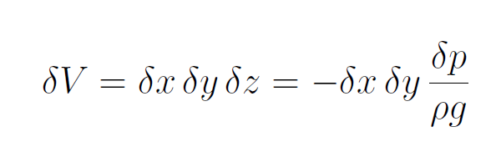
마지막 항에 정역학 평형 식을 대입하였으며, 박스의 질량은 (위 수식의 각항에 $ρ$를 곱함)
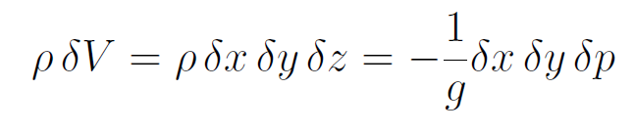
박스의 질량>0이려면, $δp$<0이어야 한다. 유체의 흐름을 따라서 보존되기 때문에 박스 질량 보존은
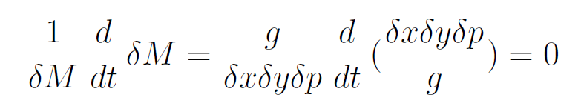
재정리하면(d/dt 안에 있는 항을 곱의 미분을 통해서 전개),
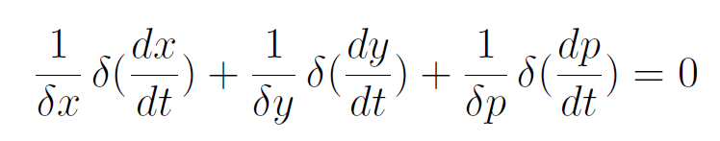
$δ→0$이면,
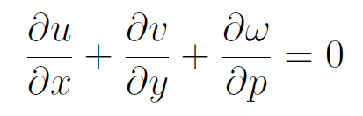
따라서 유체는 압력 좌표계에서 incompressible(비압축)하다. 이 방정식은 밀도를 포함하지 않기 때문에 전통적인 연속방정식보다 훨씬 쉽다.
또한 압력 좌표계 사용시 전미분의 전개는 다음과 같이 표현이 가능하다.
$$\frac{df}{dt}=\frac{∂f}{∂t}+\frac{dx}{dt}\frac{∂f}{∂x}+\frac{dy}{dt}\frac{∂f}{∂y}+\frac{dp}{dt}\frac{∂f}{∂p}$$
$$=\frac{∂f}{∂t}+u\frac{∂f}{∂x}+v\frac{∂f}{∂y}+ω\frac{∂f}{∂p}$$
최종적으로 압력(등압면) 좌표계를 도입하는 이유를 정리하면, 이를 사용시 장점은 압력 $p$가 지상관측소에서 쉽게 측정이 가능하며, 상층자료는 대개 등압면에 존재한다. 또한 이 좌표로 표현 시 방정식의 형태가 단순화된다.

1.8. thermal wind(온도풍)
지균 균형은 등압면에서의 지오 포텐셜을 알면 바람의 속도가 어떠한지를 말해준다. 하지만 다른 등압면 상에서의 속도를 가늠하고 싶을 때, 우리는 velocity shear (속도 쉬어)를 알 필요가 있다. 이는 온도풍 관계를 통해 알아낼 수 있다.
두 개의 서로 다른 등압면을 $p_{1}$과 $p_{0}$라 하자. 지균 균형 정의를 이용해서 두 등압면 사이의 지균풍의 속도 차를 계산할 수 있다. 즉,
$$v_{g}\left(p_{1}\right)-v_{g}\left(p_{0}\right)=\frac{1}{f}\frac{∂}{∂x}\left(Φ_{1}-Φ_{0}\right)≡\frac{g}{f}\frac{∂}{∂x}Z_{10}$$
$$v_{g}\left(p_{1}\right)-v_{g}\left(p_{0}\right)=\frac{1}{f}\frac{∂}{∂y}\left(Φ_{1}-Φ_{0}\right)≡-\frac{g}{f}\frac{∂}{∂y}Z_{10}$$
수식에서 $Z_{10}=\frac{1}{g}(Φ_{1}-Φ_{0})$로 등압면 사이의 두께를 의미한다. 따라서 속도 쉬어의 크기는 층 두께의 gradient에 비례한다. 그리고 thermal wind (즉, 연직 쉬어 벡터)의 방향은 동일한 두께면(constant thickness)에 나란하다.
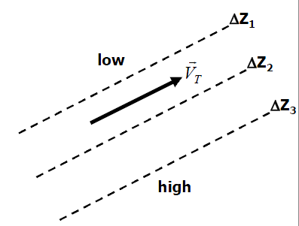

온도풍 관계는 또 다른 방법으로 유도가 가능하다. 지오포텐셜과 정역학 평형 관계로부터
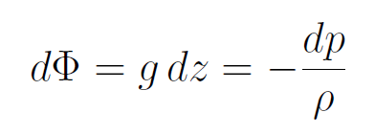
대기 습도를 무시하면, 이상기체상태방정식 $p=ρRT$ 로부터 밀도와 온도간의 관계 유도가 가능하다.
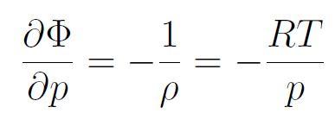
압력 변화에 따른 지균풍 속도가 어떻게 변하는지를 알기 위해서 위 식과 지균풍 관계를 이용할 것이다. 아래 첫번째 식에 v_{g}표현을 삽입한 것, 아래 두번째 식은 첫번째 수식에서 p를 양변에 나눈 것임.
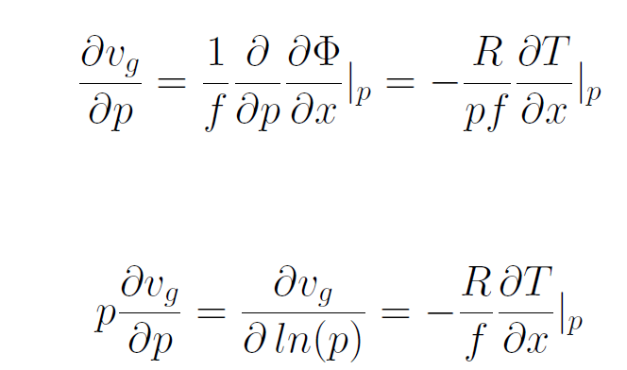
유사하게 y에 대해서도 다음을 얻을 수 있다.
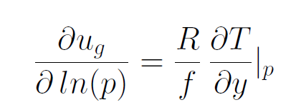
따라서 이 수식에 의하면 vertical shear (연직 쉬어)는 압력면 상의 온도 경사에 비례함을 알 수 있다. 두 등압면 사이를 v에 대해 적분하면,
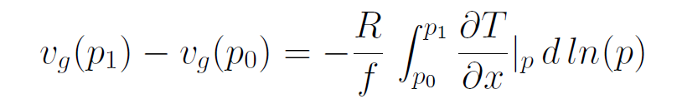
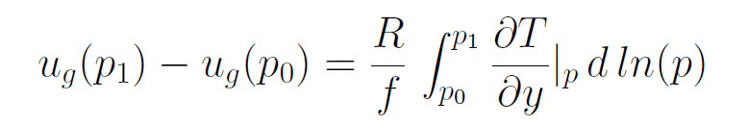
따라서 $p_{0}$에서 지균풍 속력을 알면 $p_{1}$에서의 값도 알 수 있다.
$p_{0}$와 $p_{1}$사이에 놓인 층을 생각해보자. 이 층에 대한 평균 온도(mean temperature)를 정의할 수 있다.
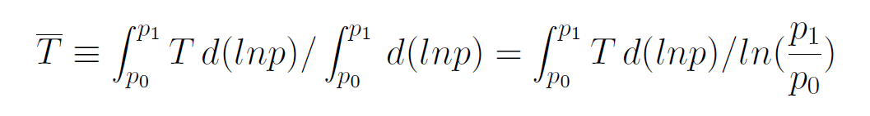
그렇다면, 온도풍 관계식은 다음과 같이 변형이 가능하다.
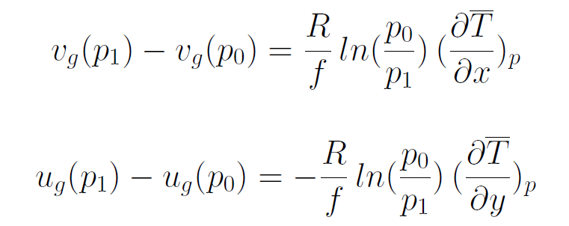
위 방정식과 이전에 얻은 온도풍 관계에 대한 다음의 식을 같다고 놓으면,
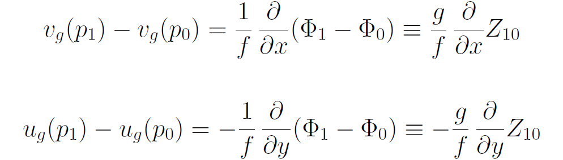
다음을 얻을 수 있다.
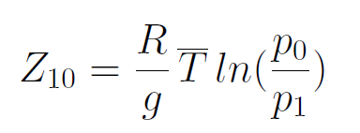
즉, 층 두께는 층의 평균 온도에 비례한다.
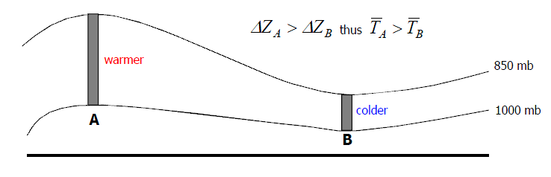
온도풍에 대해 좀 더 살펴보기 전에 경압대기와 순압대기에 대해서 자세히 이해해보자.

Barotropic fluid: 등압면과 등밀도면이 평행인 상태에서의 흐름, 밀도가 등압면을 따라 동일하다.
(참고) tropic이 포함됨. 이는 이러한 대기는 열대지방에서 많이 관측되는 대기임을 암시
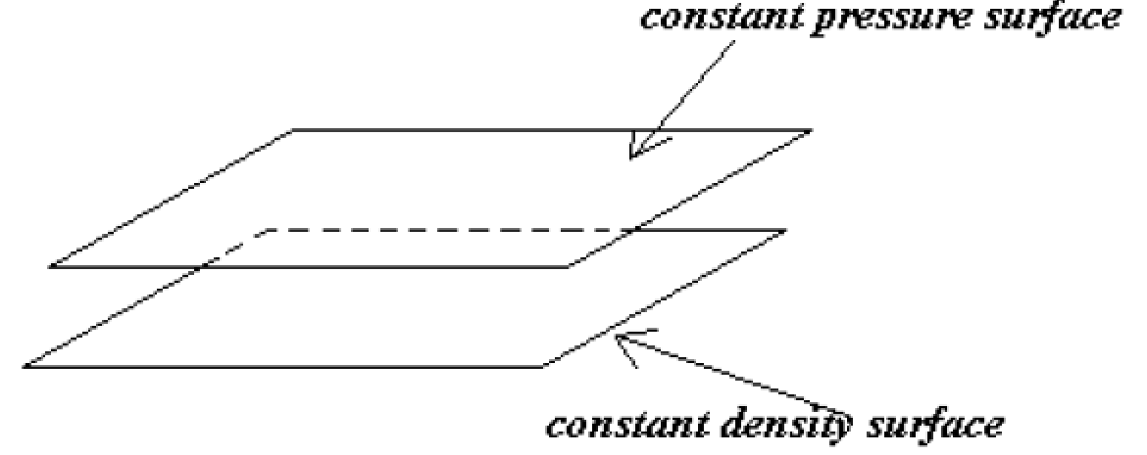
이상기체 상태방정식
$$\frac{p}{ρ}=RT=상수$$
에 의해 순압 대기는 등압면 상에서 온도가 일정하다. 대기가 순전히 순압 대기이면, 등압면 상에서 등온도선(isotherm)이 없다(등온도가 면상에 모두 동일). 다음의 온도풍 관계식에 의하면
온도에 관련된 수식이 오른쪽에 존재한다. 온도가 x, y에 대해서 변화가 없으므로 0이 되며, 이는 속도 쉬어가 0임을 의미한다. 따라서 순압 대기에서는 온도풍이 0이다. 유체의 흐름이 모든 등압면 상에서 동일하다. 따라서 연직 쉬어가 없다.

Baroclinic (경압) 대기이면, 등압면과 등밀도면이 다음과 같이 교차한다.
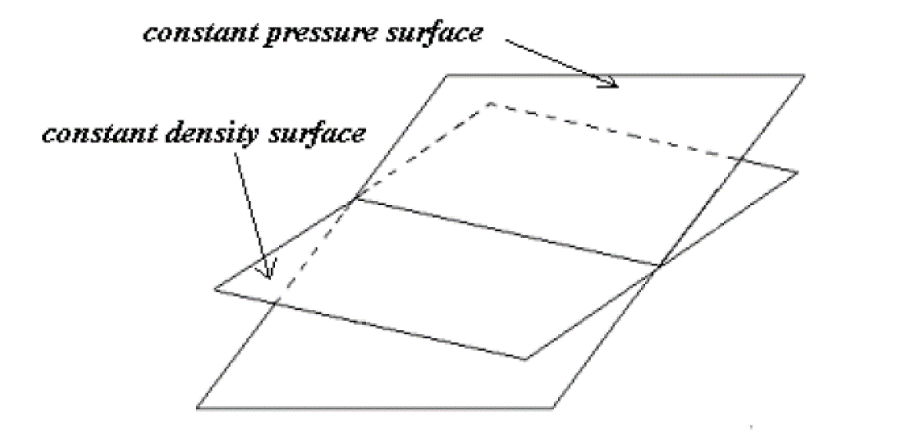
이상기체 상태방정식
$$\frac{p}{ρ}=RT$$
에 의해 등압면 상에서 $ρ$가 위치에 따라 바뀌므로 $T$ 또한 바뀐다. 따라서 등압면 상에 온도경사가 존재한다.
이번에는 다음 그림과 같은 상황을 고려하자. 위의 그림과 비교해볼 때 교차선의 각도가 다르다.
등밀도선이 위와 같이 평행하게 교차한다는 것은 특정 고도에서 밀도가 일정함으로 의미한다. 이는 이상기체 상태방정식에 의해서 온도 또한 특정 고도, 즉 등밀도면을 따라서 일정함을 의미한다.
다시 정리하면, 대기에서 등온선은 가끔 등고도선에 평행하다. 위 그림의 교차선과 같이 등압면 상에서 교차선과 평행하게 등온도선이 분포하게 된다. 즉, 온도풍 관계식에서 두 방향에 대한 온도 변화관계식에서 한 방향이 0이 되므로 지균풍의 방향이 상층과 하층에서 바뀌지 않는다. 즉, 속력만 바뀜을 의미한다. 대신 경압 대기는 x, y 모든 방향으로 온도 변화가 있으므로, 지균풍의 방향까지 바뀐다. 바람의 속력이 고도에 따라 달라지지만, 방향은 동일한 경우를 상당순압대기(equivalent barotropic)라 한다. 가끔 기상학자들은 이러한 경우를 경압 대기라고도 한다.
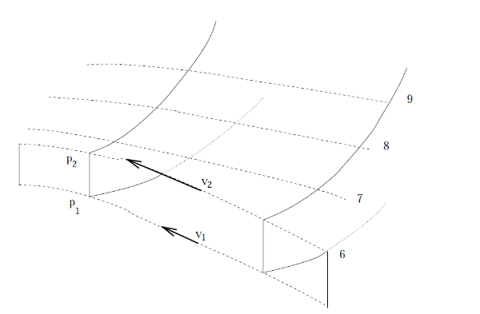

대기의 순압/경압 정도는 위도에 따라 다르다. 일기도 상에서 경압, 순압, 상당경압 여부를 판단하기 위해서 등압면과 등온선(층두께선)의 방향을 살펴봐야 한다.
- 등온선이 넓게 떨어져 있다면, 순압대기
- 등온선과 등고도선이 평행하다면, 상당순압대기(equivalent barotropic)
- 등온선과 등고도선이 교차한다면, 경압대기

다음 그림에서 실선은 850mb 등고도선, 점섬은 500-1000mb 등층후선으로, New England 근처에서 등고도와 등층후선이 큰 각도로 교차하기 때문에 경압성이 높다. 캔자스 근처에서는 등고도선과 등층후선이 서로 평행하므로 거의 상당순압대기에 가깝다고 말할 수 있다.
다음 열대지방의 일기도로 등고도선과 등층후선의 간격이 매우 넓다. 즉, 순압대기의 특성을 보인다.

(예제) 온도풍 관계로부터 제트기류의 속도를 가늠할 수 있다. 동서평균온도(zonally-averaged temperature)는 위도에 따라 감소한다. 즉, 극지방이 적도보다 춥다. 이는
$$\frac{∂T}{∂y}<0$$
를 의미한다. 다음의 온도풍 관계 수식
$$u_{g}\left(p_{1}\right)-u_{g}\left(p_{0}\right)=-\frac{R}{f}\ln\left(\frac{p_{1}}{p_{0}}\right)\frac{∂\overline{T}}{∂y}$$
에 의하면 $u$는 고도에 따라 증가한다.
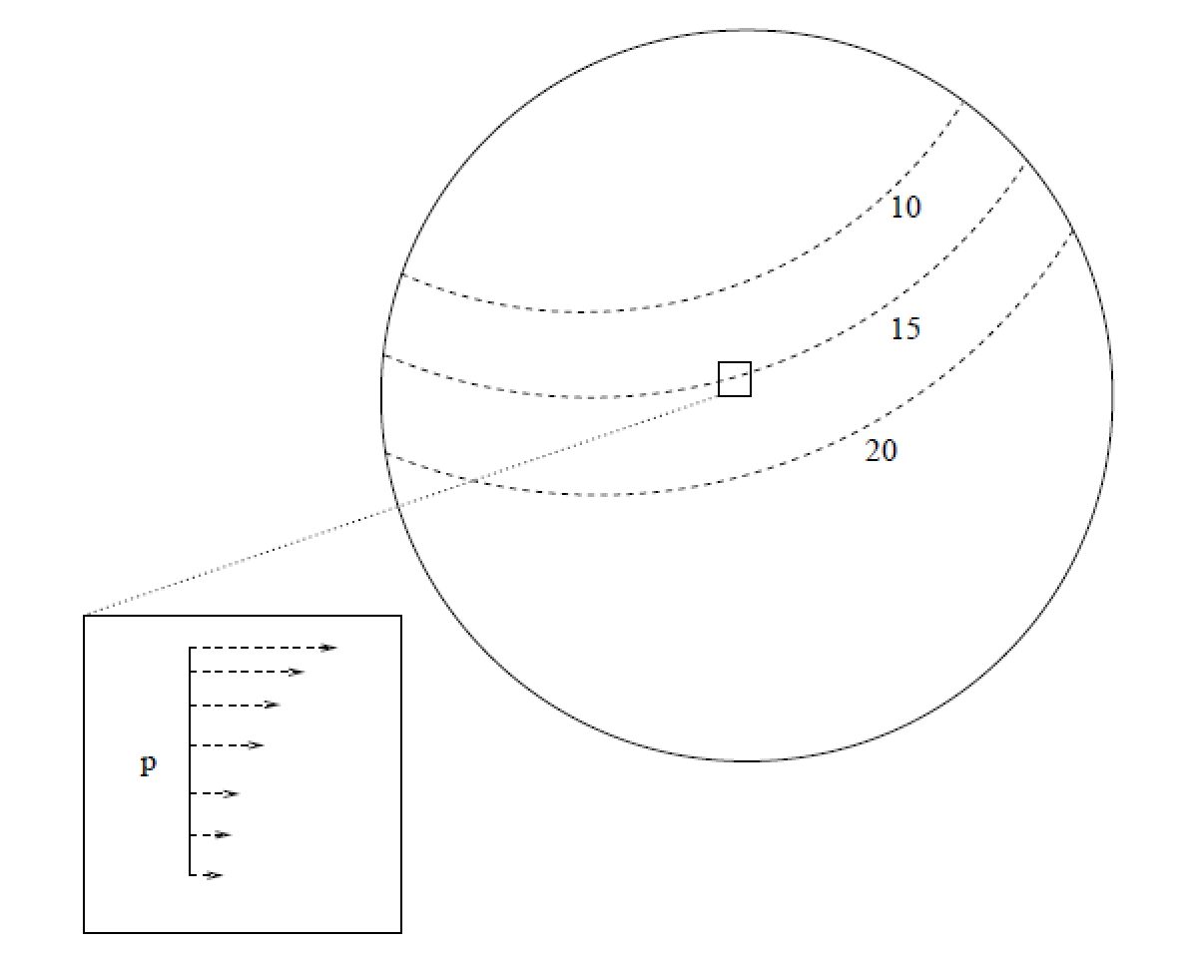
북위 30도 근방에서 온도경사는 0.75Kdeg⁻¹, 지구표면 바람의 평균속도를 0이라 가정하면, 250hPa에 위치한 제트기류의 속력은
$$u_{g}\left(p_{1}\right)-u_{g}\left(p_{0}\right)=-\frac{R}{f}\ln\left(\frac{p_{1}}{p_{0}}\right)\frac{∂\overline{T}}{∂y}$$
에서 $$u_{g}\left(250\right)-0=-\frac{287}{2Ωsin{30}^{o}}\ln\left(\frac{250}{1000}\right)\left(-\frac{0.75}{1.11×{10}^{5}m}\right)=36.8m/s$$
이는 이 고도에서 대략적인 제트기류의 속력이다.

상당순압대기 가정은 대기 모델을 단순화할 때 흔히 사용된다. 하지만 대기는 더 복잡하다. 즉, 고도에 따라 바람의 속력뿐만 아니라 방향 또한 바뀐다. 즉, 경압대기를 의미. 이는 등온선과 등지위고도선이 일치하지 않음을 의미. 따라서 지균풍은 온도를 이류시킨다.
다음 그림과 같은 경우를 가정하자. 즉, 두 층 1과 2사이의 온도풍 관계를 나타내는 그림으로, 낮은 층에 대한 등지위고도선은 점선으로, 두께(온도) 선은 실선으로 표현하였다. 그리고 그림에서 오른쪽으로 갈수록 온도 증가하는 상황이다. 또한 하층에서 바람은 오른쪽에 더 높은 지위고도값을 갖고 등지위고도선들에 평행하게 불고 있다.
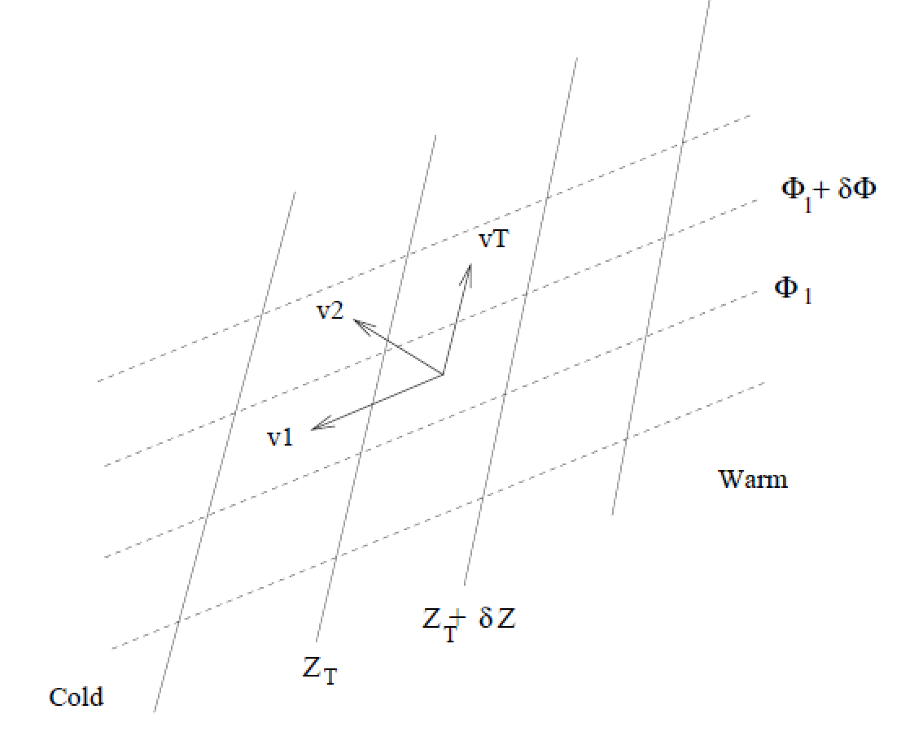
온도풍 방향은 등온도선에 평행하며, 오른쪽에 온도가 높은 지역이 위치한다. $v_{2}$(상층바람)를 얻기 위해 $v_{1}+v_{T}$를 계산한다. $v_{2}$는 따뜻한 공기를 찬공기 쪽으로 이동시킨다. 바람이 고도에 따라 시계방향으로 회전하면, 순전(veering), 이는 온난이류를 보인다. 한랭이류는 반시계방향의 흐름을 보인다(backing, 역전).
지균풍과 온도풍 사이에는 유사성이 있다.
- 지균풍은 진행방향의 오른쪽에 큰 값을 갖는 등지위고도를 따라 평행하게 분다.
- 온도풍은 진행방향의 오른쪽에 큰 값을 갖는 등층후(등온도)을 따라 평행하게 분다.
- 주의점은 온도풍은 실제바람이 아니고, 단지 하층과 상층의 바람벡터의 차이이다.

- 파동(Waves)
대기에서 역학적인 특징 중 하나인 파동에 대해 살펴본다. 그 전에 파동의 해를 구하는 과정을 간단히 살펴보자. 일반적으로 대기 운동 방정식은 비 선형적인 항들이 존재하여 해를 구하기가 어렵다. 따라서 방정식을 단순화하기 위해 물리량을 다음과 같이 급수 전개하여 이를 방정식에 대입한다.
$$ρ=ρ_{0}+{ερ}_{1}+{ε^{2}ρ}_{2}+…$$
첨자 0은 기본상태(basic state), 즉, steady-state equilibrium(정상상태) 또는 uniform flow를 의미한다. 1은 first-order, 2는 second-order를 의미하며, 위의 전개 값을 대입했을 때 1까지만 고려한 방정식을(즉, 고차항을 무시) first-order equation이라하며, 이는 작은 섭동 $ε$을 고려한 선형방정식의 형태가 된다. 2이상을 고려하면 비 선형방정식 형태가 된다. 파동은 선형화(linearized)된 운동방정식에 대한 해이며, 이러한 파동은 관측 가능하고 수시로 변하는 대기에서 굉장히 중요하다.

2.1. Sound waves (음파)
처음으로 다룰 파동은 음파이다. 단순화를 위해 1차원 운동($x$방향, 동서방향)만 고려할 것이며, 음파의 시공간 규모가 매우 작기 때문에 전향력 또한 무시한다. 마찰력 또한 무시할 수 있다. 이러한 가정아래, 운동량 방정식은
$$\frac{du}{dt}=-\frac{1}{ρ}\frac{∂}{∂x}p$$
이며, 연속방정식은
$\frac{dρ}{dt}+ρ\frac{∂}{∂x}u=0$ 또는 $\frac{dlnρ}{dt}+\frac{∂}{∂x}u=0$
이다. 현재 우리는 작은 규모를 다루기 때문에 지오포텐셜(또는 압력) 대신 고도($z$)의 형태의 방정식을 이용한다.
현재 방정식이 2개이고 미지수가 3개인 상황이다. 따라서 세번째 관계식이 필요하다. 여기에서는 열역학으로부터(즉, 단열과정으로부터)
$$pρ^{-γ}=상수$$
를 도입한다. $γ$는 정적비열($C_{v}$)과 정압비열($C_{p}$)의 비인 비열비($C_{p}/C_{v}$=specific heat ratio)이다. 이 관계식을 이용하면 연속방정식에서 밀도가 제거 가능하다. 즉, 위 식 양변에 $ln$을 취한다.
$$lnp+\left(-γ\right)lnρ=ln⁡(상수)$$
이 관계식을 연속 방정식에 대입하면,

$\frac{1}{γ}\frac{dlnp}{dt}+\frac{∂}{∂x}u=0$ 또는 $\frac{dp}{dt}+γp\frac{∂}{∂x}u=0$
를 얻는다.
최종적으로, 위와 같은 과정을 통해 2개의 미지수와 2개의 방정식을 얻었다. 하지만 방정식의 형태가 비선형(non-linear)적이다. 즉, 미지수들의 곱의 항이 포함되어 있다. 따라서 풀기 어렵다. 이에 대한 해법을 위해서 방정식 형태를 선형화 하는 작업을 거친다. 즉, 기본상태 혹은 배경상태(background state)에 약한 섭동(weak perturbation)을 고려한다. 결국, 모든 물리량을 다음과 같이 변형이 가능하다. 즉, 평균(혹은 정상상태)+섭동항
또한 섭동항이 평균에 비해 매우 작다고 가정한다.
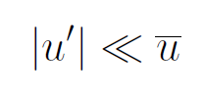
이는 전개과정에서 섭동항 $×$ 섭동항은 무시 가능하다는 말이다. 방정식에 대입하면
($\frac{du}{dt}+\frac{1}{ρ}\frac{∂}{∂x}p=0$와 $\frac{dp}{dt}+γp\frac{∂}{∂x}u=0$에 대입하면)
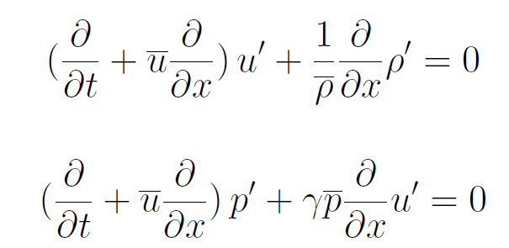
서로의 방정식에 있는 $u'$을 제거하면 (과제2)
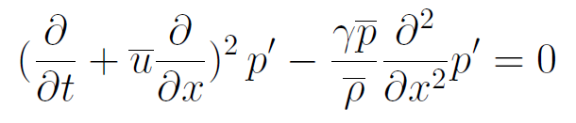
이에 대한 해는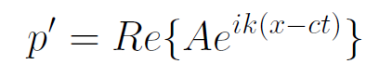
--------------------------------------------------------------------------------------------------------------
(참고) 일반적인 wave 방정식의 형태는
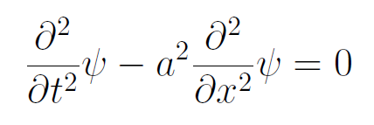
로 해는 다음과 같다.
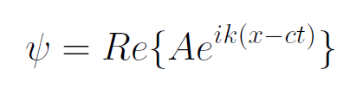(k: wavenumber, 파수)
--------------------------------------------------------------------------------------------------------------
위의 일반적인 해를 대입하면 최종적으로
$${\left(\frac{∂}{∂t}+\overline{u}\frac{∂}{∂x}\right)}^{2}(Ae^{ik\left(x-ct\right)})-\frac{γ\overline{p}}{\overline{ρ}}\frac{∂^{2}}{∂x^{2}}(Ae^{ik\left(x-ct\right)})=0$$
$Ae^{ik\left(x-ct\right)}$ 시간에 대한 미분 $-ikc$
$Ae^{ik\left(x-ct\right)}$ 공간에 대한 미분 $ik$
$${\left(\frac{∂}{∂t}+\overline{u}\frac{∂}{∂x}\right)}^{2}(Ae^{ik\left(x-ct\right)})-\frac{γ\overline{p}}{\overline{ρ}}\frac{∂^{2}}{∂x^{2}}(Ae^{ik\left(x-ct\right)})=0$$
${(-ikc+i\overline{u}k)}^{2}\left(Ae^{ik\left(x-ct\right)}\right)-\frac{γ\overline{p}}{\overline{ρ}}{\left(-ik\right)}^{2}\left(Ae^{ik\left(x-ct\right)}\right)=0$ 에서 공통항을 삭제하면,
$${(-ikc+i\overline{u}k)}^{2}+\frac{γ\overline{p}}{\overline{ρ}}k^{2}=0$$
를 얻으며, 위상속도(phase speed) (위는 c에 대한 2차방정식)
$$c=\overline{u}±\sqrt{\frac{γ\overline{p}}{\overline{ρ}}}$$
를 얻는다.
이것의 의미는 무엇인가? 만약 배경 흐름 $\overline{u}$가 없다고 가정하면 파동은 $\sqrt{γ\overline{p}/\overline{ρ}}$에 해당하는 위상속도로 오른쪽 혹은 왼쪽으로 움직임을 의미한다. 이 속도는 배경 압력, 밀도, $γ$에 의해 결정된다. 압력이 증가할수록 혹은 밀도가 감소할수록 더 빠른 음파를 나타낸다.
(결론) 음파는 매질의 단열적 팽창과 압축의 반복에 의해 전파된다.

(참고) 파수와 진동수를 적절하게 주어서 많은 파동을 합성하면 거의 공간의 좁은 영역에 밀집된 파동도 만들 수 있는 데 이를 파동 묶음(wave packet)이라 한다. 한편 파동 묶음에서 낱낱의 파동, 즉 단일 파장의 파가 진행하는 속도를 여기서 정의한 군속도와 구별하기 위해 위상속도(phase velocity) 혹은 파동속도(wave velocity)라고 부르기도 한다. 실제로 파동이 전파되면서 이에 실려 이동하는 에너지나 신호 등은 위상속도가 아닌 군속도를 그 속도로 한다.
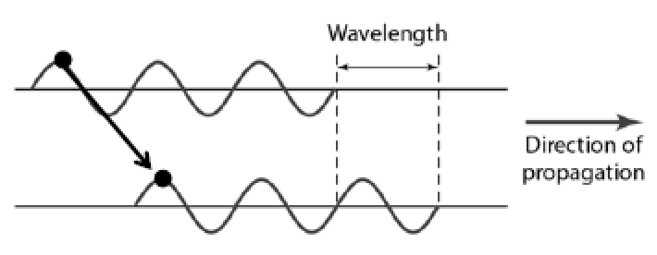

2.2. 중력파(gravity waves)
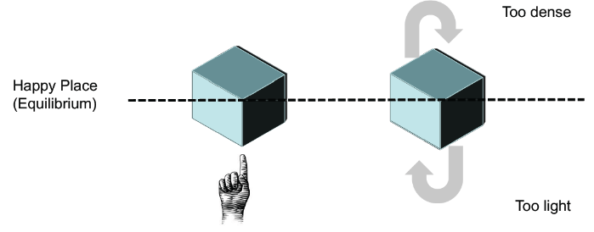중력이 복원력으로 작용한다.
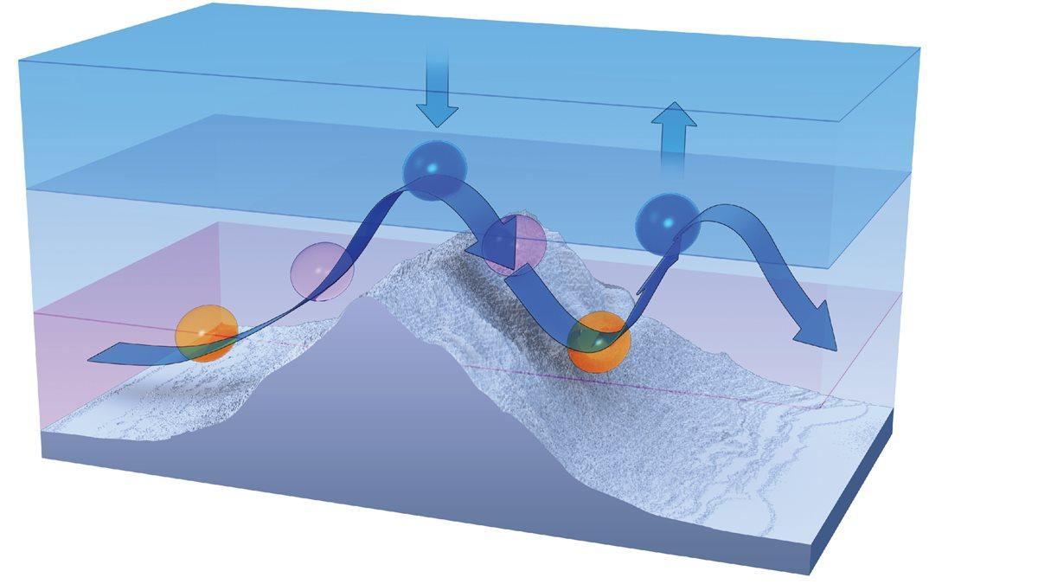
- 산을 넘는 바람이 공기덩어리를 들어올린다.
- 공기덩어리 상승하는 동안 냉각을 통해 밀도가 높인다. 공기의 상승속도가 늦춰지고(밀도가 크므로) 결국에는 가라앉게 된다. 가라앉는 동안 중력이 아래 방향으로 가속시킨다.
- 하강하는 공기덩어리는 뜨거워지고 주변 공기에 비해 밀도가 낮아진다. 따라서 공기는 다시 상승하려고 한다. 이런 식으로 상하운동을 반복한다.
음파는 longitudinal waves (종파)인 반면, 중력파는 횡파(transverse wave)이다. 즉, 중력이 파동의 진행방향에 평행하지 않기 때문이다. 가장 흔한 중력파는 해양표면(경계가 존재하므로 수평으로 이동)에서 발생하다. 이는 중력에 평행하게 움직인다. 해양은 물과 공기 사이의 밀도 불연속에 의해서 생긴다. 이로 인해 중력이 복원력으로 발생하여 생긴다. 아래 그림에서 고도에 따른 밀도 변화가 보인다. 가벼운 공기는 올라가려고 하고, 무거운 밀도는 내려가려고 한다.
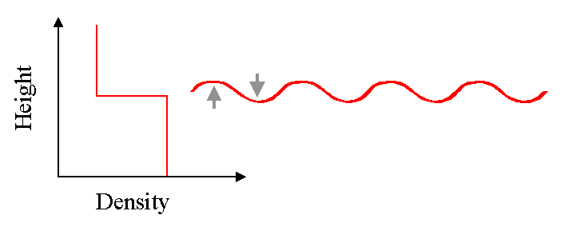
파동은 고도에 따라 밀도가 감소하는 어떠한 영역이든 발생할 수 있다. 복원력이 중력이면, 이를 중력파라 부른다. 가끔 부력파라고도 한다. 이를 위한 핵심은 밀도가 높은 물질이 가벼운 물질 위에 있어야 한다. 그러면 중력이 복원력으로 작용한다.
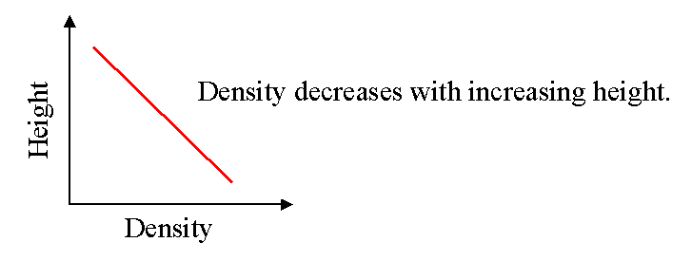
중력파는 대기에도 존재한다. 이는 (대기는 경계가 없기 때문에) 수평, 연직 어떤 방향으로도 진행이 가능하다. 대기에서 중력파가 발생하는 방법은 다양하다. 그 중에서도 산맥을 넘어가는 공기 흐름이 중력파를 발생시키는 가장 흔한 방법이다.
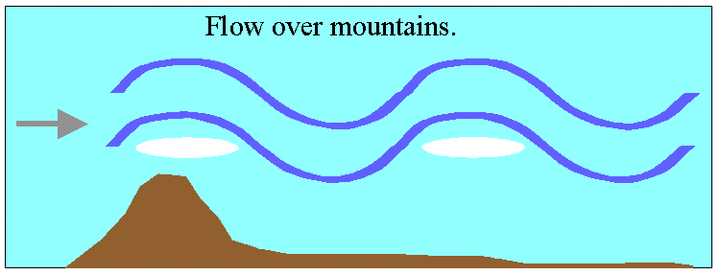

중력파를 유도하기 위해 몇 가지 가정을 한다.
(1) $\left(x,z\right)$ 평면상에서의 파동을 고려한다.
(2) 공간 규모가 작다. 따라서 전향력을 무시한다.
(3) 방정식의 $z$좌표 버전을 도입한다.
(4) 부시네스크 근사(Boussinesq approximation)을 한다. 즉, 정역학 관계식을 제외하고 모든 방정식에 사용된 밀도를 일정한 값으로 바꾼다. 즉, $ρ=ρ_{0}$, 부시네스크 근사에서 유체는 비압축성이다(즉, 연속방정식 $\frac{∂ρ}{∂t}+∇∙\left(ρ\vec{u}\right)=0$에서 $ρ$가 상수이므로). 이러한 가정은 방정식을 단순하게 만든다. 부시네스크 근사는 연직 운동 규모가 대기규모(H~8km)보다 작을 때에만 타당하다.
(5) 단열과정을 고려한다. 즉, 가열이 없다.

이와 같은 가정 하에서
- 동서방향 운동량 방정식: $\frac{∂u}{∂t}+u\frac{∂u}{∂x}+v\frac{∂u}{∂y}+w\frac{∂u}{∂z}-\frac{uvtanϕ}{a}+\frac{uw}{a}+2Ωwcosϕ-2Ωvsinϕ=-\frac{1}{ρ}\frac{∂p}{∂x}$
$$⇒ \frac{∂}{∂t}u+u\frac{∂}{∂x}u+w\frac{∂}{∂z}u=-\frac{1}{ρ}\frac{∂}{∂x}p$$
- 연직 운동량 방정식: $\frac{∂w}{∂t}+u\frac{∂w}{∂x}+v\frac{∂w}{∂y}+w\frac{∂w}{∂z}-\frac{u^{2}+v^{2}}{a}-2Ωucosϕ=-\frac{1}{ρ}\frac{∂p}{∂z}-g$
$$⇒ \frac{∂}{∂t}w+u\frac{∂}{∂x}w+w\frac{∂}{∂z}w=-\frac{1}{ρ}\frac{∂}{∂z}p-g$$
- 연속방정식: $\frac{dρ}{dt}+ρ(∇∙\vec{u})=0$ (밀도가 상수인 가정 적용)
$$⇒\frac{∂}{∂x}u+\frac{∂}{∂z}w=0$$
- $\frac{d}{dt}θ=0$으로부터, 즉, 온위가 공기덩이를 따라 변하지 않는다는 가정(단열과정)으로부터
$$⇒\frac{∂}{∂t}θ+u\frac{∂}{∂x}θ+w\frac{∂}{∂z}θ=0$$

음파 해석과 동일하게 하나의 미지수를 갖는 하나의 방정식으로 변형할 것이다. 이를 위해 먼저 다음과 같은 가정을 통해 선형화를 한다.
$$u={\overline{u}+u}^{'}, w=w^{'}, ρ={ρ_{0}+ρ}^{'}, p={\overline{p}(z)+p}^{'}, θ={\overline{θ}(z)+θ}^{'}$$
여기에서 동서기본류 $\overline{u}$와 $ρ_{0}$는 상수이다. $\overline{w}$의 값은 고려하지 않았다. 이를 고려하게 되면 중력에 대응하는 힘이 필요하기 때문이다. 또한 배경온도와 기압경도가 오직 연직으로만 변한다.
배경기압은 정역학 평형을 만족해야 한다.
$$\frac{∂}{∂z}\overline{p}=-ρ_{0}g$$
온위정의로부터($p_{s}$는 표준기압 1000hPa을 의미)
$$θ={T⁡(\frac{p_{s}}{p})}^{R/C_{p}}={\frac{p}{ρR}⁡(\frac{p_{s}}{p})}^{R/C_{p}}$$
를 얻을 수 있다. 양변에 로그를 취하면
$$lnθ=\ln\left(\frac{p}{ρR}\right)+{ln⁡(\frac{p_{s}}{p})}^{R/C_{p}}$$
$$lnθ=lnp-lnρR+\left(\frac{R}{C_{p}}\right)\ln\left(p_{s}\right)-\left(\frac{R}{C_{p}}\right)ln⁡(p)$$
$$lnθ=lnp-\left(\frac{R}{C_{p}}\right)\ln\left(p\right)-lnρ-lnR+\left(\frac{R}{C_{p}}\right)\ln\left(p_{s}\right)$$
마지막 두 항은 상수이다. 따라서
$$lnθ=lnp^{1-R/C_{p}}-lnρ+const.=γ^{-1}lnp-lnρ+const$$
($c_{p}=c_{v}+R$, $γ=c_{p}/c_{v}$로부터 $c_{p}=c_{p}/γ+R$, 따라서$γ$는…)
먼저 정역학 평형 방정식에 섭동항을 대입하면 다음과 같다. 이는 이전에 유도한 적 있다.
$$\frac{1}{ρ}\frac{∂}{∂z}p+g=\frac{1}{ρ_{0}+ρ^{'}}\frac{∂}{∂z}\left(\overline{p}+p^{'}\right)+g≈\frac{1}{ρ_{0}}\frac{∂}{∂z}p'-\frac{ρ^{'}g}{ρ_{0}}$$
온위의 정의를 이용하면 $ρ^{'}$을 제거할 수 있다. 먼저 위에서 얻은 다음의 관계식
$$lnθ=γ^{-1}lnp-lnρ+const.$$
의 각항에 섭동항을 대입하면
$$lnθ=ln⁡(\overline{θ}+θ^{'})=ln\overline{θ}(1+\frac{θ^{'}}{\overline{θ}})=γ^{-1}ln[\overline{p}(1+\frac{p^{'}}{\overline{p}})]-ln⁡[ρ_{0}(1+\frac{ρ^{'}}{ρ_{0}})]+const.$$
$ln\left(ab\right)=\ln\left(a\right)+ln(b)$를 이용하여 평균항들을 분리하여 상수항으로 묶으면,
$$ln(1+\frac{θ^{'}}{\overline{θ}})=γ^{-1}ln(1+\frac{p^{'}}{\overline{p}})-ln(1+\frac{ρ^{'}}{ρ_{0}})+const.$$
또한 $ln(1+ϵ)≈ϵ$을 이용하면,
$$\frac{θ^{'}}{\overline{θ}}≈\frac{p^{'}}{γ\overline{p}}-\frac{ρ^{'}}{ρ_{0}}$$
가 된다. 여기에서 $ρ^{'}$에 대해 전개하면,
$$ρ^{'}=\frac{ρ_{0}p^{'}}{γ\overline{p}}-\frac{ρ_{0}θ^{'}}{\overline{θ}}=\frac{p^{'}}{c^{2}}-\frac{ρ_{0}θ^{'}}{\overline{θ}}$$
$c$는 음속을 의미한다. 대기에서 밀도 섭동 $ρ^{'}$은 온도변화에 좌우한다. 따라서 오른쪽 첫번째 항은 무시할 수 있고, 간단히 다음을 얻을 수 있다.
$$\frac{ρ^{'}}{ρ_{0}}≈-\frac{θ^{'}}{\overline{θ}}$$
여기까지 얻은 가정, 즉, $\frac{ρ^{'}}{ρ_{0}}≈-\frac{θ^{'}}{\overline{θ}}$와 $\frac{1}{ρ}\frac{∂}{∂z}p+g≈\frac{1}{ρ_{0}}\frac{∂}{∂z}p'-\frac{ρ^{'}g}{ρ_{0}}$ 을 이용하면, 방정식들은 다음과 같이 변형이 가능하다.
$$\frac{∂}{∂t}u^{'}+\overline{u}\frac{∂}{∂x}u^{'}=\left(\frac{∂}{∂t}+\overline{u}\frac{∂}{∂x}\right)u^{'}=-\frac{1}{ρ_{0}}\frac{∂}{∂x}p'$$
$$\frac{∂}{∂t}w'+\overline{u}\frac{∂}{∂x}w'=\left(\frac{∂}{∂t}+\overline{u}\frac{∂}{∂x}\right)w^{'}=-\frac{1}{ρ_{0}}\frac{∂}{∂z}p'-\frac{θ^{'}g}{\overline{θ}}$$
$$\frac{∂}{∂x}u'+\frac{∂}{∂z}w'=0$$
$$\frac{∂}{∂t}θ'+\overline{u}\frac{∂}{∂x}θ+w'\frac{∂}{∂z}\overline{θ}=0$$
두번째 항(연직 운동량 방정식)을 $x$에 대해 미분하고, 첫번째 항(수평 운동량 방정식)을 $z$에 대해 미분하여 서로 빼면,
$$\left(\frac{∂}{∂t}+\overline{u}\frac{∂}{∂x}\right)\left(\frac{∂}{∂x}w^{'}-\frac{∂}{∂z}u'\right)+\frac{g}{\overline{θ}}\frac{∂}{∂x}θ^{'}=0$$
를 얻는다. $p^{'}$를 포함한 항이 사라졌다. 이 방정식에서 $u'$과 $w'$를 제거하기 위해서 나머지 두 방정식을 이용한다. 결국, 다음과 같은 최종 방정식을 얻는다.
$${\left(\frac{∂}{∂t}+\overline{u}\frac{∂}{∂x}\right)}^{2}\left(\frac{∂^{2}}{∂x^{2}}w^{'}+\frac{∂^{2}}{∂z^{2}}w^{'}\right)+N^{2}\frac{∂^{2}}{∂x^{2}}w^{'}=0$$
여기서 $N^{2}=g\frac{∂}{∂z}ln\overline{θ}$
이는 Brunt-Väisälä frequency (부력 진동수)의 제곱이다. 이는 주변 공기의 정적 안정도를 측정하는 척도가 된다(안정 성층은 밀도가 위로 갈수록 감소하는 반면, 불안정 성층은 밀도가 높은 유체가 가벼운 유체 위에 놓인다. 이는 뒤집혀(overturn) 대류가 발생한다). 만약 대기가 안정한 상태에서 공기덩이를 연직으로 이동시키면 위 아래로 진동할 것이다. 이때의 진동수를 부력 진동수라 한다. $N^{2}$은 고도에 따른 온위변화를 의미한다. $N^{2}>0$이면, 공기덩이는 초기 고도로부터 진동(정적 안정), $N^{2}<0$이면(온위가 고도에 따라 감소), 공기덩이는 불안정, 즉, 초기 고도로부터 변위는 시간에 따라 지수함수적으로 증가할 것이다. $N^{2}=0$이면(운동방정식에서 가속도 0을 의미한다), 중립을 의미한다.
최종적으로 미지수 한 개에 하나의 선형방정식을 얻었다. 다음의 해를 대입하자.
$$ω^{'}=Re\{\hat{ω}'e^{i(kx+mz-νt)}\}$$
음파의 해와 차이점은 1차원이 아닌, $x, z, t$에 대한 함수이다. 여기에서 $\hat{ω}'={ω'}_{r}+i{ω'}_{i}$ (실수부와 허수부가 있다).
최종적으로 다음 관계식을 얻을 수 있다.
$${\left(ν-\overline{u}k\right)}^{2}\left(k^{2}+m^{2}\right)-N^{2}k^{2}=0$$
전개과정 중에 $\hat{ω}'$는 제거되었다. 결국 위로부터 다음의 관계식이 유도된다.
$$ν=\overline{u}k±\frac{Nk}{{(k^{2}+m^{2})}^{1/2}}≡\overline{u}k±\frac{Nk}{κ}$$
이를 dispersion relation (분산 관계식)라 한다. 즉, 주파수와 파수의 관계식을 의미한다. 이 관계는기본류에 대한 상대적인 진동수 관계를 보이며, 양(음)의 부호는 기본류에 대하여 동쪽(서쪽)으로의 위상전파를 나타낸다.
$x,z$ 방향 위상속도를 계산하면
$$c_{x}=\frac{ν}{k}=\overline{u}±\frac{N}{κ}$$
$$c_{z}=\frac{ν}{m}=\overline{u}\frac{k}{m}±\frac{Nk}{mκ}$$
파장이 길수록(즉, $κ$가 작을수록) 위상속도는 빨라진다. 따라서 초기에 다양한 크기의 파동을 생성할 수 있는 섭동이 있다면, 가장 긴 파장의 파동은 가장 빠르게 파동집단에서 벗어날 것이다. 따라서 중력파는 “dispersive”하다고 한다.
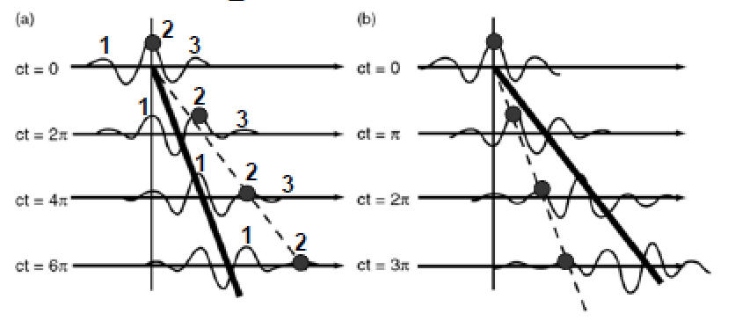
군속도(group velocity, 실직적으로 에너지를 전달하는 속도)를 구하면,
$$c_{gx}=\frac{∂ν}{∂k}=\overline{u}±\frac{Nm^{2}}{{(k^{2}+m^{2})}^{3/2}}$$
$$c_{gz}=\frac{∂ν}{∂m}=±\frac{(-Nkm)}{{(k^{2}+m^{2})}^{3/2}}$$
를 얻는다. 이 결과에서 흥미로운 사실은 군속도와 위상속도의 수평성분은 같은 부호를 갖는 반면(즉, 같은 방향으로 전달), 연직성분은 서로 반대부호를 갖는다(즉, 반대 방향으로 전달). 결과적으로 군속도의 벡터가 골과 마루의 선에 평행하며, 그림과 같이 위상과 에너지가 거의 90도로 진행한다. 다시 말해, 군속도가 위상속도에 평행일 필요가 없다.
예를 들어, 연직 방향만을 고려할 시 산맥을 넘어 부는 바람에 의해서 생성된 중력파가 위 방향으로 에너지를 전달하는 경우, 이 파동은 아랫방향으로 이동하는 마루를 갖는다. 이는 마치 에너지가 아랫방향으로 이동하는 것 같은 거짓된 인상을 보일 수 있다.

2.3. 와도방정식(소용돌이도, 맴돌이도, Vorticity equation)
음파는 가장 작은 공간규모를 갖는 반면, 중력파는 수십 미터에 해당하는 공간규모를 갖는다. 이제부터는 지구반경에 상응하는 공간규모의 파동을 살펴본다. 이에 해당하는 행성파(planetary) 또는 로스비 파(Rossby wave)는 날씨와 지구규모 해석에 중요하다. 이를 위해 먼저 와도 방정식이 유도가 필요하다.

와도는 수학적으로 속도의 회전(curl)으로, 이는 $x,y,z$ 성분을 모두 가지고 있다.
$$ω=∇×\vec{V}=\left(\begin{matrix}\hat{i} & \hat{j} & \hat{k} \\ \frac{∂}{∂x} & \frac{∂}{∂y} & \frac{∂}{∂z} \\ u & v & w\end{matrix}\right)=\hat{i}\left(\frac{∂w}{∂y}-\frac{∂v}{∂z}\right)-\hat{j}\left(\frac{∂w}{∂x}-\frac{∂u}{∂z}\right)+\hat{k}\left(\frac{∂v}{∂x}-\frac{∂u}{∂y}\right)$$
수식에서 각 항의 의미를, 예를 들어, $\hat{i}\left(\frac{∂w}{∂y}-\frac{∂v}{∂z}\right)$의 경우 $\hat{i}$를 축으로 $\hat{i}$에 수직인 평면 상에 회전으로 생각하면 된다. 그림으로는 다음과 같다.
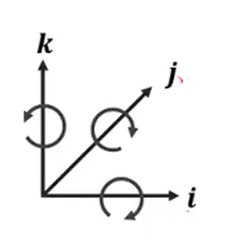
종관 규모에서는 3성분 중 연직이 단연코 가장 중요하다. 즉, $\hat{k}$성분 ($\hat{k}$성분을 회전축이라 생각해도 무방), 이는 다음과 같이 표기가 가능하며, 수평면 상에서의 회전을 의미한다.
수평 소용돌이도, vorticity $ζ≡\frac{∂}{∂x}v-\frac{∂}{∂y}u$
즉, 위 그림에서 $\hat{k}$성분(연직 성분)만 고려한다.

2.3.1 와도방정식 유도하기
와도방정식 유도를 통해 이해하고 싶은 내용은 와도의 변화를 발생하는 현상들을 완벽히 이해하기 위함이다. 즉, 다음과 같은 방정식 형태를 얻고 싶은 것이다.
$\frac{d}{dt}(\frac{∂}{∂x}v-\frac{∂}{∂y}u$)=…
이를 위해 수평운동량 방정식에서 출발하자.
$$\frac{du}{dt}=fv-\frac{1}{ρ}\frac{∂p}{∂x}$$
$$\frac{dv}{dt}=-fu-\frac{1}{ρ}\frac{∂p}{∂y}$$
각 방정식의 왼쪽 전미분 항을 전개하면,
$$\frac{∂u}{∂t}+u\frac{∂u}{∂x}+v\frac{∂u}{∂y}+w\frac{∂u}{∂z}-fv=-\frac{1}{ρ}\frac{∂p}{∂x}$$
$$\frac{∂v}{∂t}+u\frac{∂v}{∂x}+v\frac{∂v}{∂y}+w\frac{∂v}{∂z}+fu=-\frac{1}{ρ}\frac{∂p}{∂y}$$
와도의 정의는 다음과 같기 때문에 아래의 형태에 착안하여,
$$ζ≡\frac{∂}{∂x}v-\frac{∂}{∂y}u$$
와도 방정식을 얻기 위해서, $v$에 대한 운동량 방정식에 $\frac{∂}{∂x}$를 취하고, $u$에 대한 운동량 방정식에 $\frac{∂}{∂y}$를 취한 후 뺀다. 즉, $$\frac{∂}{∂x}(\frac{∂v}{∂t}+u\frac{∂v}{∂x}+v\frac{∂v}{∂y}+w\frac{∂v}{∂z}+fu=-\frac{1}{ρ}\frac{∂p}{∂y})$$
$$-\frac{∂}{∂y}(\frac{∂u}{∂t}+u\frac{∂u}{∂x}+v\frac{∂u}{∂y}+w\frac{∂u}{∂z}-fv=-\frac{1}{ρ}\frac{∂p}{∂x})$$
위의 항을 더하면, 다음과 같은 고도 좌표계에서의 와도 방정식을 얻는다.

(유도과정 숙제)
$$\frac{∂}{∂x}\left[\frac{∂v}{∂t}+u\frac{∂v}{∂x}+v\frac{∂v}{∂y}+w\frac{∂v}{∂z}+fu=-\frac{1}{ρ}\frac{∂p}{∂y}\right]-\frac{∂}{∂y}\left[\frac{∂u}{∂t}+u\frac{∂u}{∂x}+v\frac{∂u}{∂y}+w\frac{∂u}{∂z}-fv=-\frac{1}{ρ}\frac{∂p}{∂x}\right]$$
$$⟺\frac{d}{dt}\left(ζ+f\right)=-\left(ζ+f\right)\left(\frac{∂u}{∂x}+\frac{∂v}{∂y}\right)-\left(\frac{∂w}{∂x}\frac{∂v}{∂z}-\frac{∂w}{∂y}\frac{∂u}{∂z}\right)+\frac{1}{ρ^{2}}\left(\frac{∂p}{∂y}\frac{∂ρ}{∂x}-\frac{∂p}{∂x}\frac{∂ρ}{∂y}\right)$$

최종방정식 형태는 다음과 같다.
$$\frac{d}{dt}\left(ζ+f\right)=-\left(ζ+f\right)\left(\frac{∂u}{∂x}+\frac{∂v}{∂y}\right)-\left(\frac{∂w}{∂x}\frac{∂v}{∂z}-\frac{∂w}{∂y}\frac{∂u}{∂z}\right)+\frac{1}{ρ^{2}}\left(\frac{∂p}{∂y}\frac{∂ρ}{∂x}-\frac{∂p}{∂x}\frac{∂ρ}{∂y}\right)$$
왼쪽 항에서 $ζ+f$는 상대와도와 행성와도의 합인 절대와도로, 이 항은 유체 운동을 따라서 절대와도의 변화율을 나타낸다. 오른쪽 첫 번째 항은 수평 발산/수렴 효과 항, 두 번째 항은 기울기 항 또는 뒤틀림 항으로 수평과 연직 성분 사이의 와도 전이를 의미한다. 세 번째 항은 경압의 효과가 고려한 솔레노이드(solenoidal) 항이다.
각 항의 의미에 대해 좀 더 자세히 살펴보자.
$$\left(1\right)\frac{d}{dt}\left(ζ+f\right)=\frac{∂}{∂t}\left(ζ+f\right)+u\frac{∂}{∂x}\left(ζ+f\right)+v\frac{∂}{∂y}\left(ζ+f\right)+w\frac{∂}{∂z}\left(ζ+f\right)$$
- 오른쪽 첫번째 항은 절대와도의 국부적인 변화를, 두번째와 세번째 항은 절대와도의 수평이류를, 마지막 항은 절대와도의 연직이류를 의미한다.
$$\left(2\right)-\left(ζ+f\right)\left(\frac{∂u}{∂x}+\frac{∂v}{∂y}\right)$$
- $\left(\frac{∂u}{∂x}+\frac{∂v}{∂y}\right)>0$(발산)인 경우, 절대와도가 양수이면, 와도는 약화될 것이고, 절대와도가 음수이면, 와도는 증가할 것이다.
- $\left(\frac{∂u}{∂x}+\frac{∂v}{∂y}\right)<0$(수렴)인 경우, 절대와도가 양수이면, 와도는 증가할 것이고, 절대와도가 음수이면, 와도는 약화될 것이다.
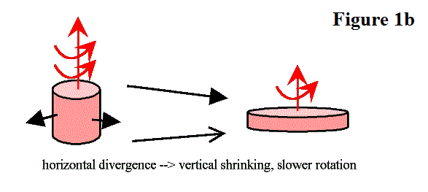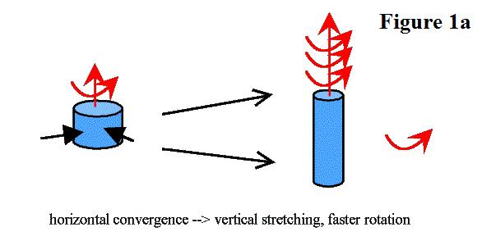
$$\left(3\right)-\left(\frac{∂w}{∂x}\frac{∂v}{∂z}-\frac{∂w}{∂y}\frac{∂u}{∂z}\right)$$
- 회전축의 변화에 따른 효과로 해석이 가능하다. 예를 들어, 관측자 시선이 회전축과 일치하는 경우 회전하는 물체의 최대회전을 관측할 수 있지만, 만약에 시선이 회전축과 어긋나서 관측하게 되면 실제회전보다 더 적은 회전량을 측정하게 된다. 하지만 실제 물체의 회전량은 똑같다. 아래 그림은 바람 $v$에 의해서 회전축이 돌아가는 상황을 나타낸다.
- $\frac{∂w}{∂x}<0, \frac{∂v}{∂z}>0$이므로 $-\frac{∂w}{∂x}\frac{∂v}{∂z}>0$이다. 따라서 $\frac{d}{dt}\left(ζ+f\right)>0$
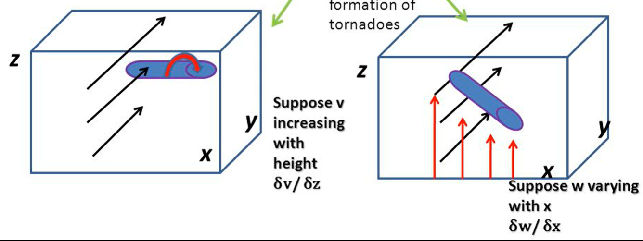
$$\left(4\right)\frac{1}{ρ^{2}}\left(\frac{∂p}{∂y}\frac{∂ρ}{∂x}-\frac{∂p}{∂x}\frac{∂ρ}{∂y}\right)$$
- 이 항은 경압 대기에서 발생하는 밀도의 수평변화 때문에 나타난다. 아래 그림에서 비록 기압경도는 uniform(일정)하지만, 밀도의 변화는 기압 경도력에서 작은 변화를 일으킨다. 따라서 양의 와도를 발생시킨다. 즉,
$$\frac{∂p}{∂y}<0; \frac{∂ρ}{∂x}<0 → \frac{d}{dt}\left(ζ+f\right)>0$$
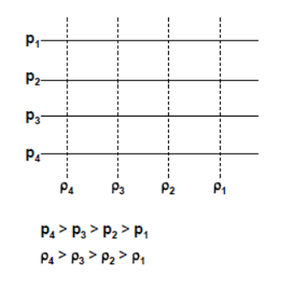

종관규모 기상학에서는 와도방정식의 오른쪽에서 첫번째 항에 비해서 두번째, 세번째 항이 상대적으로 작아서 무시한다. 하지만 더 작은 규모는 무시할 수 없다. 이를 확인하기 위해서 다음과 같은 중위도에서 큰 규모운동에 대한 대표적인 물리량을 고려하자.
$$U$$ | 수평 속도 척도 | 10 ms⁻¹
$$W$$ | 연직 속도 척도 | 10⁻² ms⁻¹
$$L$$ | 길이 척도 | 10⁶ m
$$H$$ | 높이 척도 | 10⁴ m
$δP$ (수평) | 수평 압력 섭동 | 10³ Pa
$$ρ$$ | 평균 밀도 | 1 kg m⁻³
$$δρ/ρ$$ | 밀도 섭동 | 10⁻²
$$T$$ | 시간 척도$=L/U$ | 10⁵ s
$$f_{0}$$ | 코리올리 파라미터 | 10⁻⁴ s⁻¹
$$β$$ | “베타” 파라미터 | 10⁻¹¹ m⁻¹ s⁻¹

--------------------------------------------------------------------------------------------------------------
위 물리량 중 “베타”파라미터는 다음과 같다. $f$를 남북방향인 $y$의 선형함수로 간주한다. 즉, ${f=f}_{0}+βy$, $f_{0}$는 $y=0$에서의 $f$값, $β=\frac{df}{dy}$로 양의 상수이다. $y$는 특정 위도(이 지점에서 코리올리 인자는 $f_{0}$, $β$는 고정된 위도에서 자오선의 따라서 $f$의 gradient(경도)이다.)에서 자오선을 따라서의 거리에 해당한다.
--------------------------------------------------------------------------------------------------------------

위와 같은 물리량을 바탕으로 다음의 와도 방정식에서 규모분석을 실시해보자. 방정식의 형태에서 주의점은 위에서 구한 와도방정식의 전미분 형태인 $\frac{d}{dt}\left(ζ+f\right)$를 전개하였으며, 이 과정에서 $f$는 오직 $y$(남북방향)에 대한 함수이므로 이와 관련된 $v\frac{∂f}{∂y}$만 남겨두고 나머지 항은 사라졌다. 아래 수식에서 빨간색으로 표시한 항은 수식 아래에 있는 규모분석 결과에 의해서 무시할 수 있는 항을 나타낸다.
$$\frac{∂ζ}{∂t}+u\frac{∂ζ}{∂x}+v\frac{∂ζ}{∂y}+w\frac{∂ζ}{∂z}+v\frac{∂f}{∂y}=-\left(ζ+f\right)\left(\frac{∂u}{∂x}+\frac{∂v}{∂y}\right)-\left(\frac{∂w}{∂x}\frac{∂v}{∂z}-\frac{∂w}{∂y}\frac{∂u}{∂z}\right)+\frac{1}{ρ^{2}}\left(\frac{∂p}{∂y}\frac{∂ρ}{∂x}-\frac{∂p}{∂x}\frac{∂ρ}{∂y}\right)$$

--------------------------------------------------------------------------------------------------------------
- $\frac{∂ζ}{∂t}, u\frac{∂ζ}{∂x},v\frac{∂ζ}{∂y}\sim \frac{U^{2}}{L^{2}}\sim {10}^{-10}s^{-2}$
- $w\frac{∂ζ}{∂z}\sim \frac{WU}{HL}\sim {10}^{-11}s^{-2}$ (이 항은 다른 항에 비해 상대적으로 작다)
- $v\frac{∂f}{∂y}\sim Uβ\sim {10}^{-10}s^{-2}$
- $\left(ξ+f\right)\left(\frac{∂u}{∂x}+\frac{∂v}{∂y}\right)\sim f\left(\frac{∂u}{∂x}+\frac{∂v}{∂y}\right)≤\frac{f_{0}U}{L}\sim {10}^{-9}$
- $\left(\frac{∂w}{∂x}\frac{∂v}{∂z}-\frac{∂w}{∂y}\frac{∂u}{∂z}\right)≤\frac{WU}{HL}\sim {10}^{-11}s^{-2}$ (이 항은 다른 항에 비해 상대적으로 작다)
- $\frac{1}{ρ^{2}}\left(\frac{∂p}{∂y}\frac{∂ρ}{∂x}-\frac{∂p}{∂x}\frac{∂ρ}{∂y}\right)≤\frac{δρδp}{ρ^{2}L^{2}}\sim {10}^{-11}s^{-2}$ (이 항은 다른 항에 비해 상대적으로 작다)
(4),(5),(6)에서 부등호는 각 항들이 두 개의 항으로 구성되어 있는데 이들이 상쇄될 때 가능하기 때문이다.
--------------------------------------------------------------------------------------------------------------

따라서 우리가 사용할 최종 방정식은
$$\frac{∂(ζ+f)}{∂t}+u\frac{∂(ζ+f)}{∂x}+v\frac{∂(ζ+f)}{∂y}=-(ζ+f)\left(\frac{∂u}{∂x}+\frac{∂v}{∂y}\right)$$
여기에서 각 항에 $f$가 다시 살아난 이유는 일반적인 형태로 쓰기 위해서이다. 다시 편미분 밖으로 전개하면 사라진다. 각 항의 의미는 다음과 같다.
$\left(1\right)\frac{∂(ζ+f)}{∂t}$ - 절대와도의 국부적인 변화경향을 나타낸다.
$\left(2\right) u\frac{∂(ζ+f)}{∂x}+v\frac{∂(ζ+f)}{∂y}$ - 절대와도의 수평 이류를 나타낸다.
$\left(3\right)-(ζ+f)\left(\frac{∂u}{∂x}+\frac{∂v}{∂y}\right)$ - 발산효과를 나타낸다.
최종적으로 전미분 형태로 다시 바꾸면,
$$\frac{d}{dt}\left(ζ+f\right)=-(ζ+f)\left(\frac{∂u}{∂x}+\frac{∂v}{∂y}\right)$$
와 같이 된다. $ζ+f$는 상대와도와 행성와도의 합인 절대와도이다. 이는 고도좌표계에서 표현한 것이다. 방정식의 의미는 다음과 같다. 큰 규모의 날씨계에서 유체운동을 따라서 절대와도의 변화는 수평 수렴에 의한 와도의 생성 또는 수평 발산에 의한 와도의 감소와 거의 같다. 주의점은 이 방정식은 작은 규모 해석에는 적절하지 않는다. 이 경우에는 연직 이류항, 기울임항, 경압성항 등이 중요시된다.

와도방정식을 압력좌표계로 표현하면, 역시나 압력좌표계로 표현한 운동량 방정식의 교차미분을 통해서 다음과 같은 와도 방정식 유도가 가능하다.
(과제) 유도하기
즉, $$\frac{∂}{∂x}\left[y성분 운동량 방정식\right]-\frac{∂}{∂y}\left[x성분 운동량 방정식\right]$$
$$⇔\frac{∂}{∂x}\left[\frac{∂v}{∂t}+u\frac{∂v}{∂x}+v\frac{∂v}{∂y}+w\frac{∂v}{∂p}+fu=-\frac{∂Φ}{∂y}\right]-\frac{∂}{∂y}\left[\frac{∂u}{∂t}+u\frac{∂u}{∂x}+v\frac{∂u}{∂y}+w\frac{∂u}{∂p}-fv=-\frac{∂Φ}{∂x}\right]$$
$$⇔\frac{d}{dt}\left(ζ_{p}+f\right)=-\left(ζ_{p}+f\right){\left(\frac{∂u}{∂x}+\frac{∂v}{∂y}\right)}_{p}-\left(\frac{∂w}{∂y}\frac{∂u}{∂p}-\frac{∂w}{∂x}\frac{∂v}{∂p}\right)$$
여기서$$\frac{d}{dt}=\frac{∂}{∂t}+u\frac{∂}{∂x}+v\frac{∂}{∂y}+w\frac{∂}{∂p}$$

2.3.2 예제: constant divergence (일정한 발산)
위 방정식은 수평 발산/수렴에 의해서 공기덩어리의 절대 와도는 바뀌는 것을 기술한다. 이 과정은 저기압과 고기압에서 다르게 나타난다. 발산이 일정한 지역을 고려하자. 즉,
$$\frac{∂u}{∂x}+\frac{∂v}{∂y}=D=const.$$
첫째, $D>0$ 이라 하자. 즉, 수평 발산, 이는 다음과 같은 지표면에서 하강기류 상황이다.
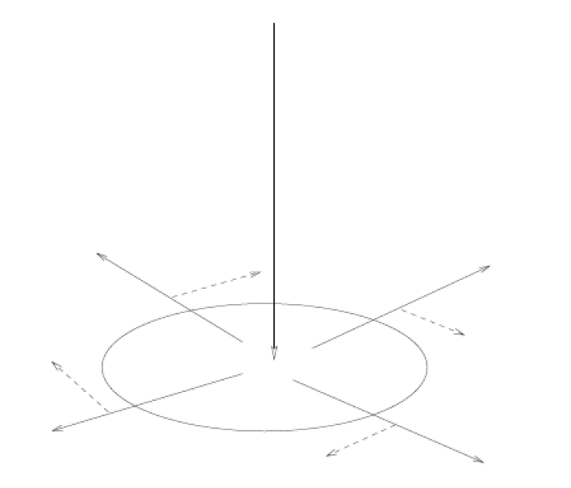
와도 방정식
$$\frac{d}{dt}\left(ζ+f\right)=(\frac{∂}{∂t}+u\frac{∂}{∂x}+v\frac{∂}{∂y})(ζ+f)=-(ζ+f)\left(\frac{∂u}{∂x}+\frac{∂v}{∂y}\right)$$
은 다음과 같이 표현 가능하다.
$$\frac{d}{dt}\left(ζ+f\right)=-(ζ+f)D$$
이 방정식의 해는 다음과 같다
$$ζ+f=ζ_{a}=ζ_{a}(0)e^{-Dt}$$
이는 절대 와도($ζ_{a}$)가 0으로 감소함을 의미하거나 또는 $ζ_{a}=ζ+f$에서 왼쪽 항이 0이 되므로 결국
$$\lim_{t→∞}{ζ}→-f$$
이 됨을 의미한다.
물리적으로 발산과 관련된 outward flow는 전향력($f$에 관련되므로)에 의해 오른쪽으로 방향을 바꾼다. 이는 시계방향 흐름을 생성한다.
--------------------------------------------------------------------------------------------------------------
지구자전과 같은 방향(반시계방향)을 양의 와도로 정의하며, 시계방향 회전을 음의 와도로 정의한다.
--------------------------------------------------------------------------------------------------------------
둘째, 공기의 수평 수렴인 경우 $D<0$ 을 고려하자. 이 경우의 해는 다음과 같다.
$$ζ_{a}=ζ_{a}(0)e^{Dt}$$
즉, 절대와도는 한계값없이 계속해서 증가한다. 만약에 로스비수($ϵ$)가 작으면, 즉, $ζ∝\frac{U}{L}→\frac{\left|ζ\right|}{f}∝\frac{U}{2ΩL}=ϵ$를 이용하면,
$ζ_{a}≈f>0$ ($ζ_{a}=ζ+f$에서 $f$가 훨씬 크므로)
따라서 수렴공기는 강한 저기압을 생성한다. 수렴하는 inward flow는 오른쪽으로 방향을 전환하면서 저기압을 형성한다. 이는 강한 폭풍이 왜 대개 대기에서 cyclonic인 이유를 말해준다.
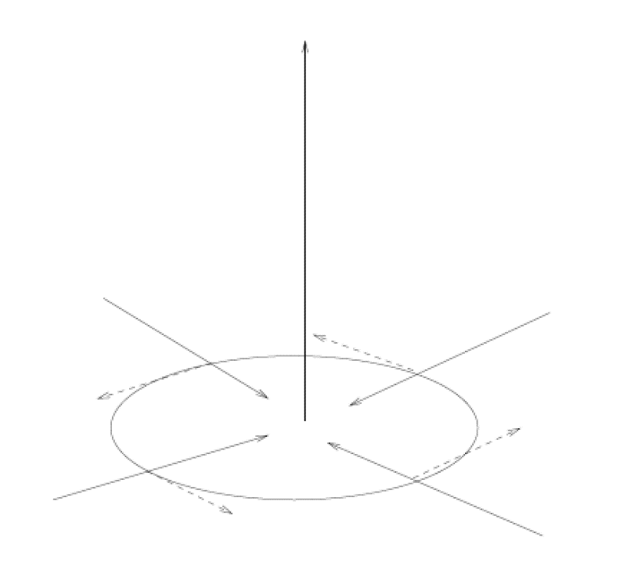

2.3.3 켈빈의 순환정리
소용돌이도는 한 지점(local)에서의 회전, 순환은 큰 규모의 회전을 의미한다. 폐곡면을 따라부는 바람성분의 총합을 순환이라 하며, 이는 폐곡면 내부의 작은 성분의 회전인 소용돌이들의 총합과 같다. 수학적으로 이를 스토크스 정리라 한다(즉, local과 global을 연결한다). 즉, 유체 내의 폐곡선에 따라 유체가 평균적으로 어느 정도의 속도로 회전하는가를 나타내는 양, 즉, 회전의 거시적인 측정이 순환이며, 미시적인 측정이 소용돌이도이다. 다시 정리하면, 소용돌이도의 강도=순환/면적

켈빈정리는 유체로 정의된 이 지역 전체의 순환 변화에 관련된다. 와도 방정식으로부터 유도하겠다. 양면의 크기가 $δx$,$δy$인 공기덩어리를 고려하자. 시간에 따른 면적의 변화는
$$\frac{δA}{δt}=\frac{δxδy}{δt}=δy\frac{δx}{δt}+δx\frac{δy}{δt}=δyδu+δxδv$$
면적의 상대적인 변화(아래 왼쪽)를 계산하면 결과적으로 발산이다. 즉,
$$\frac{1}{δA}\frac{δA}{δt}=\frac{δu}{δx}+\frac{δv}{δy}$$

다음의 와도 방정식에서
$$(\frac{∂}{∂t}+u\frac{∂}{∂x}+v\frac{∂}{∂y})(ζ+f)=-(ζ+f)\left(\frac{∂u}{∂x}+\frac{∂v}{∂y}\right)$$
오른쪽 항은 위에서 계산한 면적의 상대적인 변화를 대입하면 다음과 같이 변형이 가능하다.
$$-\left(ζ+f\right)\left(\frac{∂u}{∂x}+\frac{∂v}{∂y}\right)=-\frac{ζ+f}{A}\frac{dA}{dt}$$
결국 와도 방정식은 다음과 같아진다.
$$\frac{d}{dt}\left(ζ+f\right)+\frac{ζ+f}{A}\frac{dA}{dt}=0$$
또는 다음과도 같은 형태를 얻을 수 있다.
$$\frac{d}{dt}\left[\left(ζ+f\right)A\right]=0$$
면적에 절대와도를 곱하면 이를 절대순환이라 한다. 비점섬 유동(inviscid flow)의 경우 공기덩어리를 따라서 보존되는 양이다. 이를 켈빈의 순환정리라 하며, 면적이 변하면, 절대와도 또한 변한다.

2.4. barotropic potential vorticity (순압잠재와도)
이상적인 경우에 대해서 와도방정식을 더 고려해보겠다. 온도가 $T$로 일정한 층에서 공기가 흐른다고 가정하자. 이 때문에 속도에서의 연직쉬어(vertical shear)가 없다. 아래는 이를 확인하는 과정이고, 이후 와도 방정식에서 잠재와도를 유도할 것이다. 이를 확인하기 위해서 먼저 압력좌표 버전의 운동량 방정식에 $p$미분을 취해보자.
$$\frac{d}{dt}\frac{∂u}{∂p}+\frac{∂\overline{u}}{∂p}∙∇u-f\frac{∂v}{∂p}=-\frac{∂}{∂x}\frac{∂Φ}{∂p}=-\frac{R}{p}\frac{∂}{∂x}T$$
$$\frac{d}{dt}\frac{∂v}{∂p}+\frac{∂\overline{u}}{∂p}∙∇v+f\frac{∂u}{∂p}=-\frac{∂}{∂y}\frac{∂Φ}{∂p}=-\frac{R}{p}\frac{∂}{∂y}T$$
위의 마지막에 다음의 관계를 이용하였다.
$$\frac{∂Φ}{∂p}=-\frac{1}{ρ}=-\frac{RT}{p}$$
$T=const.$이므로 양 방정식의 오른쪽 항은 0이 된다. 따라서
$$\frac{d}{dt}\frac{∂u}{∂p}=-\frac{∂\overline{u}}{∂p}∙∇u+f\frac{∂v}{∂p}$$
$$\frac{d}{dt}\frac{∂v}{∂p}=-\frac{∂\overline{u}}{∂p}∙∇v-f\frac{∂u}{∂p}$$
를 얻는다.
이 결과는 만약 초기에 $\frac{∂u}{∂p}=\frac{∂v}{∂p}=0$이라 가정하면, 당연히 위 방정식에서 오른쪽 두 항이 같으므로, 초기값과 나중값이 같음을 의미한다. 따라서 쉬어가 나중에도 없음을 의미한다. 이를 테일러-프라우드만 제약(Taylor-Proudman constraint)라 한다.

이를 확인하기 위한 가장 단순한 방법은 지균풍 관계로부터 유도이다. 예를 들어, 다음 관계식
$$fv=\frac{∂}{∂x}Φ$$
$$fu=-\frac{∂}{∂y}Φ$$
에서 $p$미분 취하면,
$$f\frac{∂}{∂p}v=\frac{∂}{∂x}\frac{∂Φ}{∂p}=-\frac{R}{p}\frac{∂}{∂x}T=0$$
$\frac{∂}{∂p}u$에 대해서도 동일한 결과를 얻는다. 따라서 연직쉬어가 없음을 의미한다.
이제는 다음의 연속방정식으로부터
$$\frac{∂u}{∂x}+\frac{∂v}{∂y}+\frac{∂w}{∂p}=0$$
다음과 같이 변형한다.
$$\frac{∂u}{∂x}+\frac{∂v}{∂y}=-\frac{∂w}{∂p}$$
이러한 관계를 이용해서 와도방정식의 발산항을 변형하면,
$$\left(\frac{∂}{∂t}+u\frac{∂}{∂x}+v\frac{∂}{∂y}\right)\left(ζ+f\right)=-\left(ζ+f\right)\left(\frac{∂u}{∂x}+\frac{∂v}{∂y}\right)=\left(ζ+f\right)\frac{∂w}{∂p}$$
와 같다. 연직쉬어가 없기 때문에 상대와도 또한 $z$에 대해 상수이다. 따라서 위의 방정식은 쉽게 적분이 가능하다. $p_{2}$와 $p_{1}$ 사이에 온도 $T$로 일정한 층을 가정하자. 그렇다면,
$$h\left(\frac{∂}{∂t}+u\frac{∂}{∂x}+v\frac{∂}{∂y}\right)\left(ζ+f\right)=\left(ζ+f\right)(w\left(p_{2}\right)-w(p_{1}))$$
여기서 $h=p_{2}-p_{1}$로 층두께이다. $w=\frac{dp}{dt}$ 이므로, 다음을 얻을 수 있다.
$$h\frac{d}{dt}\left(ζ+f\right)=\left(ζ+f\right)\frac{d}{dt}\left(p_{2}-p_{1}\right)=\left(ζ+f\right)\frac{dh}{dt}$$
이 결과를 약간 변형하면,
$$\frac{1}{ζ+f}\frac{d}{dt}\left(ζ+f\right)-\frac{1}{h}\frac{dh}{dt}=0$$
또는
$$\frac{d}{dt}[ln\left(ζ+f\right)-ln\left(h\right)]=0$$
를 얻는다. 결국 순압절대와도(PV) 방정식을 얻는다.
$$\frac{d}{dt}(\frac{ζ+f }{h})=0$$
순압절대와도는 층에 놓인 공기덩어리에 보존되며, 이는 층두께를 고려하였다. 다음과 같은 상황을 고려하자.
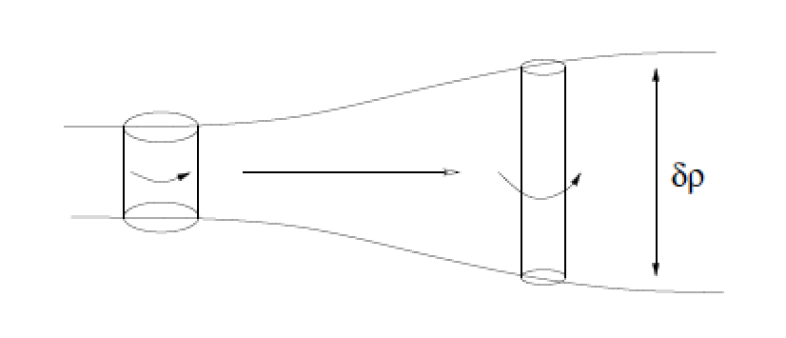
Vortex(소용돌이)가 오른쪽으로 이동하면, 층이 두꺼워지면서 늘어난다. 이런 상황은 와도를 변화시킨다. 즉, $h$가 증가할수록, 와도 보존 방정식에서 분모가 커져야 하므로, 와도 또한 반드시 더 커져야 함을 의미한다. 즉, 초기에 저기압성 소용돌이는 늘어나면서 강도가 더 강화된다(더 빠른 회전).

(예제) 산맥을 넘어가는 서풍
아래 그림과 같이 산맥을 넘어 서에서 동으로 이동하는 공기덩어리를 가정하자. 공기덩어리의 상층부와 하층부의 온위가 다른 상황이다. 지표면 근처에서 온위선은 거의 지표에 평행하다. 하지만 상층부 온위면의 고도가 산맥의 위와 아래부분에서 달라진다. 따라서 공기덩어리가 왼쪽으로(산맥을 향해서) 이동할수록 공기기둥이 늘어난다. 이는 $h$ 증가를 의미하므로, 잠재와도 보존을 위해서 절대와도 $ζ+f$ 또한 증가한다. 그로 인해 공기덩어리는 산맥에 접근할수록 반시계방향(cyclonically)으로 회전하게 된다. 위도가 증가할수록 $f$가 증가할 것이다. 따라서 잠재와도 보존을 위해서는 $ζ$가 감소해야 한다.

반면, 공기덩어리가 산맥을 넘을 경우, $h$가 감소하므로 $ζ+f$가 음수가 된다. 이는 공기를 시계방향으로 회전시키며, 남쪽으로 이동시킨다. 산맥을 넘은 후 공기기둥이 원래 깊이로 돌아가면(이 상황은 원래 출발지점보다 남쪽에 위치한다), $f$가 감소하므로, 잠재와도 보존을 위해서 $ζ$가 반드시 양수가 되어야 한다.

--------------------------------------------------------------------------------------------------------------
여기서 한가지 중요한 사실은 위도에 따른 코리올리 파라미터 $f$의 변화, 즉, $β=\frac{∂f}{∂y}$가 마치 복원력을 발생한다는 것이다. 이 복원력은 수평적이므로, 진동 역시 수평면 상에 존재하다. 또한 원래 위도로부터의 거리에 비례하게 작용한다. 즉, 공기입자가 조화진동을 하면 파동이 유도가 된다. 정리하면, 위도에 따른 코리올리 파라미터의 변화(즉, $β-effect$, 베타 효과)가 파동을 유도하는 원동력이 된다.
--------------------------------------------------------------------------------------------------------------

(예제) 산맥을 넘어가는 동풍

2.5. Barotropic Rossby waves (순압 로스비 파동)
지금부터는 행성파에 대한 관계를 유도할 수 있다. 가장 간단한 버전은 동일한 밀도와 동일한 두께 $h$를 갖는 대류권을 가정하자. 또한, 제한된 위도 영역에만, 단 $θ_{0}$에 중심을 둔, 고려할 것이다. 코리올리 인자를 $θ_{0}$에 대해서 테일러 급수전개를 하면,
$$f\left(θ\right)=f\left(θ_{0}\right)+\frac{df}{dθ}\left(θ_{0}\right)\left(θ-θ_{0}\right)+\frac{1}{2}\frac{d^{2}f}{dθ^{2}}\left(θ_{0}\right){\left(θ{-θ}_{0}\right)}^{2}+…$$
위도의 범위가 작다면, 고차항을 무시할 수 있다. 따라서,
$$f≈f\left(θ_{0}\right)+\frac{df}{dθ}\left(θ_{0}\right)\left(θ-θ_{0}\right)≡f_{0}+βy$$
여기서 $β=\frac{1}{R}\frac{df}{dθ}\left(θ_{0}\right)=\frac{2Ω}{R}cos(θ_{0})$와 $y=R(θ-θ_{0})$이다.
위 수식은 $β-$plane approximation (베타평면근사)으로 알려져 있다. 이는 다음과 같이도 유도가능하다. 코리올리 파라미터 $f=2Ωsinϕ$에서 $df/dy=2Ωsinϕdϕ/dy$이고,$ϕ-ϕ_{0}≪1$, $ϕ-ϕ_{0}≈\frac{y}{a}$, $a$는 지구 반경이다(즉, 위도 변화정도가 굉장히 작다. 자오면을 따라 호의 길이($y$)=$a(ϕ-ϕ_{0})$로부터). 따라서 $\frac{dϕ}{dy}=\frac{1}{a}$ 이므로 $β=\frac{2Ωcosϕ}{a}$를 얻을 수 있다.
베타 평면 근사를 이용하면 구면에서의 기하를 위한 복잡한 작업대신 위도에 따른 $f$의 변화를 쉽게 반영할 수 있다. 이러한 가정에서 다음의 순압 잠재와도 방정식은
$$\frac{d}{dt}(\frac{ζ+f }{h})=0$$
다음과 같이 변형된다.
$$\frac{d}{dt}\left(ζ+f_{0}+βy\right)=\frac{d}{dt}ζ+βy=0$$
($f_{0}$와 $β$가 상수이므로 미분하면 상수처럼 취급)

일정한 동서평균류($u=\overline{u}+u^{'}, v=v'$)를 가정하고 위의 방정식을 선형화하면,
$$(\frac{∂}{∂t}+\overline{u}\frac{∂}{∂x})ζ'+βv'=0$$
를 얻을 수 있다. 한편, 일정한 밀도와 층 두께를 고려하면, 연속방정식은 다음과 같다.
$$\frac{∂}{∂x}u'+\frac{∂}{∂y}v'=0$$
여기에서 유동함수(streamfunction)을 도입할 예정이다.

--------------------------------------------------------------------------------------------------------------
유동함수 도입이유
압력과 속도를 구하기 위해서는 최소한 연속방정식과 운동량방정식을 동시에 풀어야 한다. 하지만 유동함수 $ψ$를 도입하여 연속방정식을 없애고 운동량방정식을 단일변수 $ψ$에 대해 직접 풀 수 있다. 연속방정식 $\frac{∂u}{∂x}+\frac{∂v}{∂y}=0$이므로, 만약 $u=-\frac{∂ψ}{∂y}$, $v=\frac{∂ψ}{∂x}$ 로 정의하면, $\frac{∂}{∂x}(-\frac{∂ψ}{∂y})+\frac{∂}{∂y}(\frac{∂ψ}{∂x})=0$가 된다. 즉, 연속방정식을 자동으로 만족하며, 여기에 쓰인 $ψ$를 유동함수라 정의한다.

유동(flow)함수의 기하하적 의미
- 다음과 같이 선으로 주어진 $ψ=C$(상수)를 고려하자.
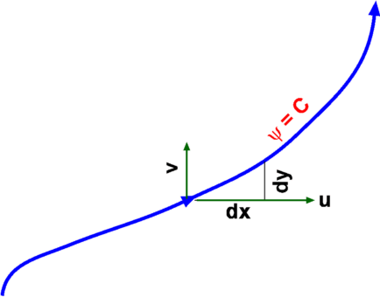
$ψ=C$이면 $dψ=0$이다. 따라서 $dψ=\frac{∂ψ}{∂x}dx+\frac{∂ψ}{∂y}dy=0$, 여기에 $u$와 $v$정의를 대입하면 $-vdx+udy=0$이다. 결국 $\frac{dy}{dx}=\frac{v}{u}$를 얻는다. 이는 유선을 나타내는 방정식이다. 유동함수가 일정한 선은 바로 유동(flow)의 유선(streamline)이다. 유선이란 유체의 순간 속도에 평행하며, 이는 특정 순간 속도장의 “snapshot”과 같다.
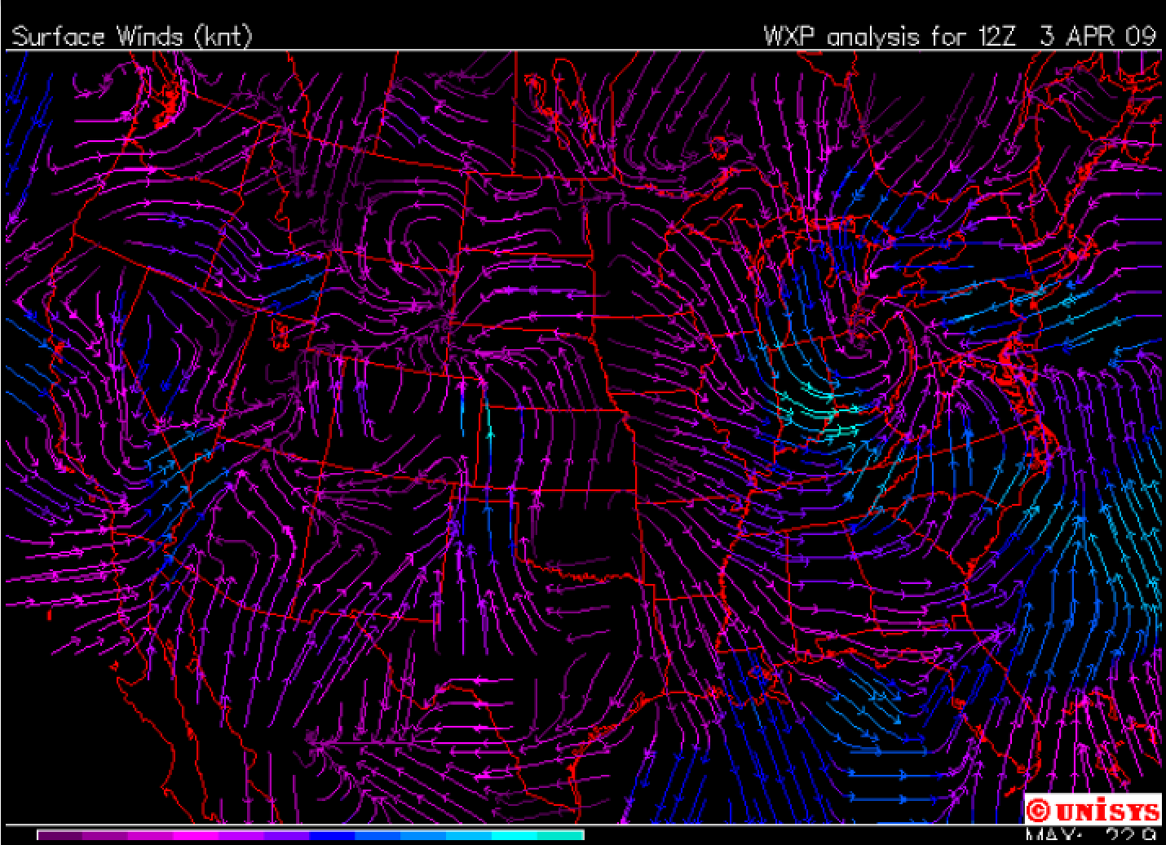
- 만약 두 유선 사이에 유동(flow, $ds$를 관통해서 초록색의 흐름이 있다고 가정)가 있다고 가정하자.
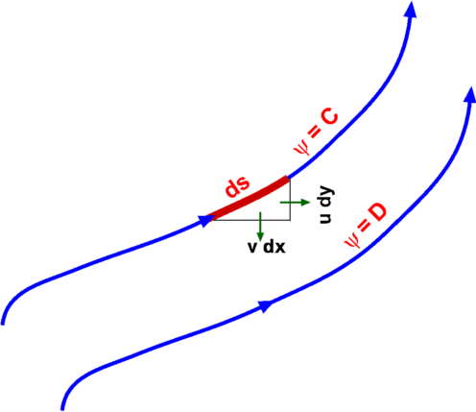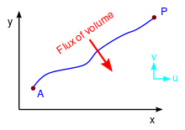
두께 $ds$를 관통해서 흐르는 체적유량은 유동함수의 차이에 비례한다. 즉,
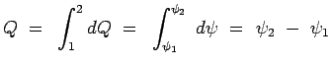
이다.
결국, 다음과 같은 유동함수(stream function, $ψ$)관계식을 이용하면 위의 두 방정식은 하나의 방정식으로 표현이 가능하다.
$u=-\frac{∂ψ}{∂y}$, $v=\frac{∂ψ}{∂x}$ 이므로
$$ζ=\frac{∂v}{∂x}-\frac{∂u}{∂y}=\frac{∂^{2}ψ}{∂x^{2}}+\frac{∂^{2}ψ}{∂y^{2}}≡∇^{2}ψ$$
--------------------------------------------------------------------------------------------------------------
최종 순압대기 잠재와도방정식$$(\frac{∂}{∂t}+\overline{u}\frac{∂}{∂x})ζ'+βv'=0$$
은 다음과 같이 바뀐다($ζ$와 $v$에 대한 관계식을 삽입한 것뿐…)
$$(\frac{∂}{∂t}+\overline{u}\frac{∂}{∂x})∇^{2}ψ+β\frac{∂}{∂x}ψ=0$$
이는 미지수 하나로 구성된 선형방정식이다. 다음과 같은 파동해를 대입하면,
$$ψ=Re\{\hat{ψ}e^{i(kx+ly-νt)}\}$$
다음과 같은 관계식을 얻는다.
$$\left(-iν+i\overline{u}k\right)\left(-k^{2}-l^{2}\right)\hat{ψ}+iβk\hat{ψ}=0$$
최종적으로
$$ν=k\overline{u}-\frac{βk}{k^{2}+l^{2}}$$
를 얻는다.
동서방향 위상속도(zonal phase speed)는
$$c=\frac{ν}{k}=\overline{u}-\frac{β}{k^{2}+l^{2}}$$
이다. 이는 바로 로스비파의 분산 관계식(dispersion relation)이다. 이 관계식을 통해 몇가지 흥미로운 점을 살펴보겠다.
- 위상속도가 파수($k$와 $l$, 이를 수평파수라 한다)에 비례한다. 즉, 중력파처럼 dispersive 하다. 가장 큰 위상속도는$k$와 $l$이 작은 값을 갖는 가장 큰 파동에서 가능하다. 만약에 $k$와 $l$이 커지면 $\frac{β}{k^{2}+l^{2}}$항이 작아지므로 동서평균류 항만 남는다. 따라서 파동이 없다.
- 중력파 또는 음파의 경우는 평균류(mean flow)가 없다면 어떠한 방향으로든 전파가 가능하다. 하지만 평균류가 없다면(즉, $\overline{u}=0$) 로스비파는 오직 서쪽으로만 움직일 수 있다. 이게 가장 중요한 특징이다. 위성에 의해 태평양에서 로스비파를 관측하면 캘리포니아나 멕시코에서 출발한 파동이 아시아를 향해 서쪽으로 휩쓸고 지나간다.
- 동서평균류 $\overline{u}≠0$이면, 파동은 동쪽으로 흽쓸고 지나갈 수 있다. 하지만 여전히 평균류에 대해서는 상대적으로 서쪽으로 이동한다.
- 만약 $\overline{u}=\frac{β}{k^{2}+l^{2}}$이면, 파동은 정지(stationary)되어 있다. 즉, 파동의 형태는 유지하지만 이동하지 않는 정상파(standing wave) 형태를 띈다. 따라서 특정 동서 평균류에 대해 stationary wavenumber를 정의할 수 있다.
$$κ≡{{(k}^{2}+l^{2})}^{\frac{1}{2}}={\left(\frac{β}{\overline{u}}\right)}^{\frac{1}{2}}$$
이는 정상파의 규모(파장)을 결정한다. 이러한 정상파는 동서평균류가 동쪽으로 흐를 때만 발생한다(즉, $\overline{u}-\frac{β}{k^{2}+l^{2}}$ 에서 두 번째항의 ‘-’는 서쪽으로의 흐름을 나타내므로).

위상속도는 오직 서쪽으로 이동하지만, 군속도에 의한 에너지 전파는 어느 방향이든 가능하다(아래에서 바로 확인예정).
$$c_{gx}=\overline{u}+\frac{β\left(k^{2}-l^{2}\right)}{κ^{4}}, c_{gy}=\frac{2βkl}{κ^{4}}$$
여기서 흥미로운 점은 $k$가 작은 장파(long waves)의 서쪽 경계(태평양에서 아시아와 같은)를 만나게 된다. 이를 확인하기 위해서 태평양에서 $\overline{u}=0$을 가정하자. 장파가 $k<l$인 경우 $c_{gx}<0$이므로, 서쪽으로 에너지를 이동시킨다. 하지만, 반사파(reflected wave)는 동쪽으로 에너지를 전달시켜야 한다(그렇지 않으면 경계에 에너지가 축적될 것이다). 이를 위해서는 반사파가 $k>l$ 여야 한다. 따라서 반사파는 단파(short)이다($k$가 크므로).

  - 준지균 잠재와도(quasi-geostrophic potential vorticity)
이번에는 밀도가 달라지는 상황을 고려해보자. 이게 좀 더 실제적인 환경이다. 이를 위해 열역학 법칙을 고려해야 한다. 여러 가정에 의해서 단 하나의 와도 방정식을 유도할 수 있다. 다음은 그 과정을 소개하며, 로스비수가 작은(즉, 지구규모에서) 상황에서 얻은 근사적인 와도 방정식부터 시작한다.
$$\left(\frac{∂}{∂t}+u\frac{∂}{∂x}+v\frac{∂}{∂y}\right)\left(ζ+f\right)=-f\left(\frac{∂u}{∂x}+\frac{∂v}{∂y}\right)$$
(오른쪽에 -$f$만 남은 이유는 로스비수가 작다면, 상대와도는 행성와도에 비해 매우 작아진다. 따라서 무시할 수 있기 때문이다)
연속방정식을 고려하면 다음을 얻는다.
$$\left(\frac{∂}{∂t}+u\frac{∂}{∂x}+v\frac{∂}{∂y}\right)\left(ζ+f\right)-f\frac{∂}{∂p}w=0$$
일정한 동서평균류와 베타 평면 근사를 사용해서 선형화하면,
$\left(\frac{∂}{∂t}+\overline{u}\frac{∂}{∂x}\right)ζ^{'}+βv$’$-f_{0}\frac{∂}{∂p}w'=0$
선형화 과정 중에 $βy\frac{∂}{∂p}w'$를 무시하였다. 이는 매우 작기 때문이다.
종관규모에서 로스비수는 작다. 이는 속도가 거의 지균류(geostrophic)임을 의미한다. 따라서 준지균(quasi-geostrophic)근사를 사용하면, 즉,
$$u^{'}≈-\frac{1}{f_{0}}\frac{∂}{∂y}Φ, { v}^{'}≈-\frac{1}{f_{0}}\frac{∂}{∂x}Φ,$$
를 사용하면,
$$ζ^{'}≈\frac{1}{f_{0}}∇^{2}Φ$$
도 얻을 수 있다(이는 $ζ$ 정의에서 의해서 구한 것임). 이들 관계식을 와도 방정식에 대입하면 다음과 같은 최종 와도방정식을 얻을 수 있다.
$$\left(\frac{∂}{∂t}+\overline{u}\frac{∂}{∂x}\right)∇^{2}Φ+β\frac{∂}{∂x}Φ-f_{0}^{2}\frac{∂}{∂p}w^{'}=0$$
현재 두개의 미지수 $Φ$와 $w$가 존재한다. 따라서 하나의 방정식이 더 필요한데, 이는 열역학 방정식에서 도입한다. 이전처럼 가열이 없다고 가정하면, 온위가 보존된다. 따라서,
$$\frac{dθ}{dt}=0$$
가 되며, 이것을 안정된 배경 성층에 대해 약간의 섭동을 가정하고 선형화하면, 즉,
$$θ=\overline{θ}\left(p\right)+θ'(x,y,p,t)$$
를 이용하여 온위 관계식을 선형화하면 다음과 같은 관계식을 얻는다.
$$\frac{∂}{∂t}θ^{'}+\overline{u}\frac{∂}{∂x}θ^{'}+w'\frac{∂}{∂p}\overline{θ}=0$$
온위 정의 $θ={T⁡(\frac{p_{s}}{p})}^{R/C_{p}}$에 의하면 온위는 온도에 비례한다. 따라서 위 방정식을 온도에 관한식으로 바꿔쓸 수 있다.
$$\frac{∂}{∂t}T^{'}+\overline{u}\frac{∂}{∂x}T^{'}+w'\frac{∂}{∂p}\overline{T}=0$$
이 식에 정역학 관계 $\frac{∂Φ}{∂p}=-\frac{1}{ρ}=-\frac{RT}{ρ}$로부터 얻을 수 있는 $T=-\frac{p}{R}\frac{∂Φ}{∂p}$를 대입하면 다음을 얻을 수 있다.
$$(\frac{∂}{∂t}+\overline{u}\frac{∂}{∂x})\frac{∂Φ}{∂p}+σw=0$$
여기서 $σ≡-\frac{R}{p}\frac{∂}{∂p}\overline{T}$로 마치 Brunt-Väisälä frequency처럼 성층(밀도 변화)를 측정한다. 마지막으로, $ω^{'}$를 제거하기 위해 열역학 방정식과 와도 방정식을 결합하면,
$$\left(\frac{∂}{∂t}+\overline{u}\frac{∂}{∂x}\right)\left[∇^{2}Φ+\frac{∂}{∂z}\left(\frac{f_{0}^{2}}{σ}\frac{∂}{∂z}Φ\right)\right]+β\frac{∂}{∂x}Φ=0$$
를 얻을 수 있다. 이를 준지균 잠재와도 방정식이라 한다. 이 방정식은 전향력 항과 온도변화 모두에 의한 와도변화를 나타내는 방정식이다. 굉장히 유용하고 강력한 관계식이다.

2.7. 경압대기 로스비파동(Baroclinic Rossby waves)
밀도 변화가 존재한 경우에 대해 로스비파를 조사해보자. 다음의 파동해
$$Φ=\hat{Φ}e^{i(kx+ly+mz-νt)}$$
를 준지균 잠재와도 방정식에 대입하면, 다음을 얻는다.
$$ν=\overline{u}k-\frac{βk}{k^{2}+l^{2}+f_{0}^{2}m^{2}/σ}$$
따라서 동서 위상속도(zonal phase speed)는
$$c_{x}=\overline{u}-\frac{β}{k^{2}+l^{2}+f_{0}^{2}m^{2}/σ}$$
이다. 이는 순압대기에서 얻은 위상속도($c_{x}=\overline{u}-\frac{β}{k^{2}+l^{2}}$)와 거의 유사하다. 차이점은 분모에 추가적인 항이 포함되어 있다. 순압대기 파동과 유사하게 동서평균류에 대해 서쪽으로 전파된다. 큰 파동일수록 더 빠르게 이동한다. 하지만 추가적인 항 때문에 속도가 순압대기일 때보다 더 천천히 진행함을 의미한다.
큰 규모 대기 순환에 있어서 흥미로운 사실 중 하나는 산맥을 넘어서 부는 대기 흐름에 의해 발생하는 정상파(stationary wave)이다. $c_{x}=0$을 가정하고, 위상속도 관계식을 $m$(이는 $z$축과 관계된 파수이다)에 대해서 전개하면,
$$m^{2}=\frac{σ}{f_{0}}[\frac{β}{\overline{u}}-(k^{2}+l^{2})]$$
가 된다. 두가지 경우의 수가 존재한다. 즉, $m^{2}<0$이면, $m$은 허수이며, 이는 파동이 지수함수적으로 수직으로 감소함을 의미한다. 즉, 이러한 파동은 하층경계(lower boundary)에 갇혀 있는 경우이다. 그에 반해, $m^{2}>0$ 또는
$$\left(k^{2}+l^{2}\right)<\frac{β}{\overline{u}}$$
이면, 파동은 위로 진행함을 의미한다. 심지어 성층권까지도 전파가 가능하다. 관계식은 장파일수록(즉, 파수 $k,l$이 작을수록) 단파보다 위쪽으로 전파되기가 더 쉬움을 의미한다. 또한 위 관계식에서 왼쪽 항이 항상 양수이므로 오른쪽이 양수여야 한다. 이는 동서 평균류가 동쪽으로 흐르는 경우($\overline{u}>0$)만 성립함을 의미한다. 음수이면, 관계식 자체가 성립하지 않는다.
사실 로스비 파동은 성층권에서 발견되며, 역동적으로 대기 순환을 변경한다. 주로 겨울철에 많이 발생하며, 여름철에 사라진다. 이는 동서 평균류의 방향이 반대로 (서쪽으로, 즉, $\overline{u}<0$) 바뀌기 때문이다. 따라서 위의 간단한 이론은 로스비 파동이 사라지는 경우를 설명할 수 있다.

